ЗАТВЕРДЖЕНО

Наказ Міністерства освіти і науки,

молоді та спорту України

29.03.2012 № 384

**Форма № Н-9.02**

Національний університет «Полтавська політехніка імені Юрія Кондратюка»_

(повне найменування вищого навчального закладу)

_Навчально-науковий інститут інформаційних технологій і робототехніки_

(повна назва інституту)

_Кафедра комп’ютерних та інформаційних технологій і систем_

(повна назва кафедри)

**Пояснювальна записка**

**до дипломного проєкту (роботи)**

______________бакалавра______________

(освітньо-кваліфікаційний рівень)

на тему

«Розроблення соціальної мережі»

Виконав: студент __4__ курсу, групи 401-ТН

спеціальності

____________122 Комп’ютерні науки____________

(шифр і назва спеціальності)

________________Сімаєв А. С._________________

(прізвище та ініціали)

Керівник ________Дмитренко Т.А._____________

(прізвище та ініціали)

Рецензент __________________________________

(прізвище та ініціали)

Полтава – 2021 року

**МІНІСТЕРСТВО ОСВІТИ І НАУКИ УКРАЇНИ**

**НАЦІОНАЛЬНИЙ УНІВЕРСИТЕТ «ПОЛТАВСЬКА ПОЛІТЕХНІКА**

**ІМЕНІ ЮРІЯ КОНДРАТЮКА»**

**НАВЧАЛЬНО НАУКОВИЙ ІНСТИТУТ ІНФОРМАЦІЙНИХ ТЕХНОЛОГІЙ І РОБОТОТЕХНІКИ**

**КАФЕДРА КОМП’ЮТЕРНИХ ТА ІНФОРМАЦІЙНИХ ТЕХНОЛОГІЙ І СИСТЕМ**

**КВАЛІФІКАЦІЙНА РОБОТА БАКАЛАВРА**

**спеціальність 122 «****Комп’ютерні науки»**

**на тему**

**«****Розроблення соціальної мережі»**

##### Студента групи 401 – ТН Сімаєва Аслана Султановича

##### 

Керівник роботи

кандидат технічних наук,

доцент Дмитренко Т.А.

Завідувач кафедри

кандидат технічних наук,

доцент Головко Г. В.

Полтава – 2021

**РЕФЕРАТ**

**Кваліфікаційна робота бакалавра: 53 с., 28 малюнки, 1 додаток, 14 джерел.**

**Об’єкт дослідження: соціальна мережа як соціальна структура.**

**Мета роботи: розроблення соціальної мережі з нуля. Експлуатація розробленого проєкту і завантаження його на віртуальний хостинг.**

**Методи: проєктування та розробка бази даних для функціонування соціальної мережі, програмна реалізація інтерфейсу та роботи системи. Тестування справності роботи мережі та завантаження її на віртуальний хостинг.**

**Ключові слова: соціальна мережа, PHP, база даних, хостинг.**

**ЗМІСТ**

ПЕРЕЛІК УМОВНИХ ПОЗНАЧЕНЬ, СИМВОЛІВ, СКОРОЧЕНЬ І ТЕРМІНІВ 5

ВСТУП 7

РОЗДІЛ 1 АНАЛІТИЧНИЙ ОГЛЯД ТЕМИ – СОЦІАЛЬНІ МЕРЕЖІ 9

1.1. Опис предметної області 9

1.1.1 Що таке соціальна мережа? 9

1.1.2 Соціальна мережа з технічної точки зору. 10

1.1.3 Соціальна мережа як інструмент просування. 10

1.1.4 Історія виникнення соціальних мереж. 11

1.2 Огляд існуючих соціальних мереж 15

1.2.1 Соціальна мережа Instagram. 15

1.2.2 Соціальна мережа Facebook. 17

1.2.3 Соціальна мережа «ВКонтакті». 19

РОЗДІЛ 2 ПРОЄКТУВАННЯ СОЦІАЛЬНОЇ МЕРЕЖІ 22

2.1 UML моделі соціальної мережі 22

2.1.1 Діаграма прецедентів для соціальної мережі (Use Case Diagram). 22

2.2 Проєктування бази даних 23

2.3 Розробка дизайну 26

РОЗДІЛ 3 ПРАКТИЧНА ЧАСТИНА РОЗРОБЛЕННЯ СОЦІАЛЬНОЇ МЕРЕЖІ 29

3.1 Вибір та обґрунтування веб-технологій для розробки програмного забезпечення 29

3.1.1 Обґрунтування вибору мови PHP для розробки програмного забезпечення. 29

3.1.2 Вибір та обґрунтування використання найпопулярнішого CSS фреймворку Bootstrap. 30

3.1.3 Вибір та обґрунтування використання системного комплексного пакета OPEN SERVER в якості web-сервера. 30

3.1.4 Вибір та обґрунтування MySQL в якості сервера баз даних. 31

3.2 Реалізація інтерфейсу програмного продукту 32

3.3 Тестування системи 38

3.3.1 Регресійне тестування. 39

3.3.2 Функціональне тестування. 39

3.3.3 Тестування інтерфейсу користувача. 42

3.4 Встановлення та введення в експлуатацію 44

ВИСНОВКИ 47

СПИСОК ВИКОРИСТАНИХ ДЖЕРЕЛ 48

ДОДАТОК А ВИХІДНІ КОДИ РЕСУРСУ 50

# ****ПЕРЕЛІК УМОВНИХ ПОЗНАЧЕНЬ, СИМВОЛІВ, СКОРОЧЕНЬ І ТЕРМІНІВ****

**ICQ** (Від англ. I seek you) – Програма миттєвого обміну повідомленнями.

**СНД –** Співдружність Незалежних Держав.

**IOS** (Від англ. iPhone operating system) – мобільна [операційна система](https://uk.wikipedia.org/wiki/%D0%9E%D0%BF%D0%B5%D1%80%D0%B0%D1%86%D1%96%D0%B9%D0%BD%D0%B0_%D1%81%D0%B8%D1%81%D1%82%D0%B5%D0%BC%D0%B0) від компанії [Apple](https://uk.wikipedia.org/wiki/Apple).

**UML** (Від англ. Unified Modeling Language) – мова графічного описання моделювання.

**СУБД –** Система управління базами даних.

**БД –** База даних.

**PHP** (Від англ. Hypertext Preprocessor) – скриптова мова програмування створена для возаємодії з сервером.

**HTML** (Від англ.HyperText Markup Language) – мова тегів за допомогою якої розміщуються вебсторінки в мережі.

**HTTP** (Від англ. HyperText Transfer Protocol) – протокол передачі гіпертекстових документів.

**CSS** (Від англ. Cascading Style Sheets) – мова стилю сторінок.

**JS** (Від англ. JavaScript) – мова програмування яку найчастіше використовують для створення сценаріїв вебсторінок.

**CMS** (Від англ. Content Management System) – програмне забезпечення для організації сайтів.

**WAMP–** акронім від «[Windows](https://ru.wikipedia.org/wiki/Windows), [Apache](https://ru.wikipedia.org/wiki/Apache_HTTP_Server), [MySQL](https://ru.wikipedia.org/wiki/MySQL) та [PHP](https://ru.wikipedia.org/wiki/PHP)».

**SQL** (Від англ. Structured Query Language) – мова програмування структурованих запитів.

**AJAX** (Від англ. Asynchronous Javascript and XML) – технологія розробки веб-додатків.

**ПК –** персональний комп’ютер.

**URL** (Від англ. Uniform Resource Locator) – система уніфікованих адресів електронних ресурсів.

**FTP** (Від англ. File Transfer Protocol) – протокол передавання файлів у мережі.

# ****ВСТУП****

Більшість із сучасної молоді не може уявити своє життя без соціальних мереж. Молодь використовує її кожен день і кожен зі своєю власною метою. Хтось переглядає повідомлення та веде бесіди з друзями. Хтось слідкує за новинами і цікавими людьми. Хтось переглядає розважальні відео або слухає улюблені пісні. Соціальні мережі одержали свій вплив майже над кожним користувачем інтернету.

У чому феномен соціальних мереж? Чому вони так популярні? Вони дають нам комфорт. Нам не треба чекати тижнями поштові листи, щоб спілкуватися з родичами за кордоном. Або шукати обривки з газет, щоб слідкувати за цікавою для вас людиною. Все що потрібно сучасному користувачеві є в соціальних мережах.

Соціальні мережі, в першу чергу, дають кожній людині те, що вона хоче і чим цікавиться. І ніхто не зможе змусити її дивитися щось, що вона не хоче, на відмінну від телебачення, яке не дає вибір контенту. Користувач використовує Facebook Messenger, WhatsApp та інші месенджери, якщо хоче спілкуватися. YouTube, наприклад, потрібен коли людина хоче переглянути відео улюбленого блогера. І це може трапитися будь-якого дня, в будь-якій частині світу, однак потрібна інформація завжди буде в доступі.

Якщо коротко описувати, соціальна мережа – це мережа де люди формують свої соціальні відносини. Головна перевага соціальних мереж у тому, що майже кожен почуває себе у безпеці та в зоні комфорту. Так набагато легше заводити знайомства. Кожна людина відчуває себе рівною у спілкуванні с іншою, що може вирішити проблему людей, які мають погану самооцінку.

Іноді люди збираються довкола спільних інтересів і формують громаду. Це може стати запорукою розвитку для певних особистостей. Програмісти можуть знайти людей, які підкажуть та допоможуть якщо у нього якісь проблеми. Діячі мистецтв можуть знайти натхнення для нових творів. Інші використовують мережі для навчання, або навіть роботи.

Отже, відповіддю на питання чому соціальні мережі так популярні в сучасному світі, буде простий факт, що вони стали невід’ємною складовою сучасного життя людей.

# ****РОЗДІЛ 1 АНАЛІТИЧНИЙ ОГЛЯД ТЕМИ – СОЦІАЛЬНІ МЕРЕЖІ****

# ****Опис предметної області****

**Важко уявити наше теперішнє життя без соціальних мереж.  Кожен день до них додається безліч нових користувачів. Понад 4 мільярдів користувачів інтернету використовують соціальні мережі, однак кожен день це число зростає і не планує зупинятись [1].**

Соціальні мережі можуть мати різні напрямки. Наприклад, Facebook та подібні йому платформи, в основному, орієнтовані на обміни фотографіями, якоюсь інформацією та статусами між друзями. Також існують соціальні мережі у вигляді блогів, наприклад Twitter чи Tumblr. Деякі мережі мають основну мету у форсуванні груп або спільнот, а деякі виділяють і відображають лише той контент, який призначений для певного користувача.

Соціальні мережі постійно присутні в буденності своїх користувачів, і саме тому вони надають вплив на їх соціальне життя.

* + 1. Що таке соціальна мережа? Соціальна мережа – це інтернет-спільнота користувачів, які користуються єдиною системою для взаємодії між собою, яка, своєю чергою і називається соціальною мережею. Ці спільноти існують як в реальності, так і в інтернеті, однак головна перевага останніх в тому, що у функціонуванні мереж не грає роль географічне розміщення її користувачів і їх віддаленість між собою [2].

Головна причина чому користувачі об’єднуються в соціальну мережу – це чинники які є спільними для них. Це може бути стать, національність приналежність до певної раси, хобі, фінансове становище і так далі. Однак, останнім часом кругозір користувачів сильно розширився і тому найбільші соціальні мережі об’єднують людей які просто користуються Інтернетом. Це можуть бути люди різного віку, професій та національностей. Такою на теперішній день є соціальна мережа.

* + 1. Соціальна мережа з технічної точки зору.Користувачі інтернету за допомогою веб-системи можуть об’єднуватися в соціальну мережу. Функціонал мережі може бути безмежним, однак інтерфейс соціальної мережі обов’язково передбачає процес реєстрації учасників. Після цього, користувач може наповнювати соціальну мережу контентом без обмежень. Це можуть бути блоги, які своєю чергою можуть обговорюватися іншими учасниками мереж. Також в деяких мережах можна знаходити нових друзів і спілкуватися з ними в реальному часі за допомогою чатів.

Це все – технічна сторона, яку бачать всі відвідувачі соціальної мережі. Окрім цього є і невидима сторона, а саме сервери, які встановлені у різних країнах або, навіть, континентах. Саме від них залежить якість функціонування.

* + 1. Соціальна мережа як інструмент просування.Для того, щоб успішно розвивати свій сайт, на сьогодні, треба в першу чергу звертати увагу на кількість зовнішніх посилань. Тому оптимізатори постійно намагаються збільшити кількість зворотних посилань. Однак, пошукові системи можуть по різному сприймати зовнішні посилання, деякі можуть мати велику вагу, а деякі малу.

Зовнішні посилання які надходять з соціальних мереж мають досить велику вагу. Це трапляється тому, що неможливо вплинути на учасників цієї соціальної мережі «силовими методами», оскільки вони мають різне географічне положення. В цьому випадку, підкуп не буде виходом із ситуації, адже тоді банально не вистачить бюджету виділеного на просування. Тому для пошукових систем зовнішні посилання з соціальних мереж вважаються природними, і їм для просування надається необхідна вага.

Однак, лише ті соціальні мережі які є по-справжньому цікавими можуть набирати необхідну кількість посилань з соціальних мереж. Деякі оптимізатори можуть піти слизьким шляхом і створити фальшиві акаунти для розміщення зовнішніх посилань. Хоча це і є досить трудомісткий процес, все ж це краще ніж завести сайт в автоматичний агрегатор і чекати. Загалом, діяльність в соціальних мережах – це дуже перспективний напрямок просування.

* + 1. Історія виникнення соціальних мереж.Соціальна мережа – інтерактивний вебсайт, у якому реєструються користувачі та самостійно заповнюють його контент. Сама система є автоматизованим соціальним середовищем, це дозволяє користувачам які мають спільні інтереси обмінюватися інформацією. Зв’язок в цьому випадку може здійснюватися різними способами: внутрішньої пошти, обміну повідомленнями або вебсервісу. Також існують соціальні мережі для пошуку не лише людей у яких є певні інтереси, а й самих об’єктів цих інтересів: музики, відео сайтів та ін. [3].

Інтернет – головне джерело інформації на сьогодні. Оскільки, майже кожна галузь людської діяльності представлена в Інтернеті, при чому інформації на неї безліч. Однак, це ще не все. Інтернет – найбільше у світі джерело розваг. Сьогодні в Інтернеті можна знайти всі види мистецтва і всі товари індустрії розваг від ігор та музики, до театру і кіно. Це найзручніший та найпрогресивніший засіб спілкування і комунікації. Кожен день користувачі мережі відправляють безліч електронних повідомлень. Для більшості людей це замінило звичайну пошту. Інтернет має великий простір для творчості. За його допомогою, можна заявити про себе на весь світ, створивши особисту домашню сторінку.

Виходить, що соціальна мережа – це певна соціальна структура. Вона складається з вузлів, якими можуть бути окремі люди, групи людей або спільноти. Ці вузли з'єднані між собою за допомогою соціальних зв'язків.

Соціальні мережі мають досить багату історію. Початком становлення сучасної теорії соціальних мереж вважається 1951 рік завдяки роботам Анатолія Рапопорта і Рея Соломонова. У період з 1959 по 1968 роки угорськими математиками Альфредом Реньї та Палом Ердешом було написано вісім статей, у яких розповідалося про принципи формування соціальних мереж. Разом із тим, соціальні мережі є основною причиною, чому на сьогодні не перестає зростати кількість часу проведеного в Інтернеті.

Головна різниця між соціальними мережами й традиційними засобами масової інформації в тому, що соціальні медіа під час взаємодії зі своїми користувачами апелюють до почуттів приналежності до певної спільноти. Також, однією з причин популярності соціальних мереж є анонімність, або часткова анонімність її учасників. Це проявляється в інформації, яку повідомляє про себе учасник. Він демонструє лише ту інформацію яку вважає необхідним повідомити та надає можливість сформувати певне уявлення про себе в очах інших користувачів.

Коли з’явилися перші соціальні мережі? В середині 90-х років появилися перші соціальні мережі, які давали початкову можливість для спілкування, подібні до ICQ, Evite, eGroups/OneList. Хоча такі мережі, в основному, не розглядаються як соціальні мережі, але вони стали тим фундаментом, який став ключовим у процесі розвитку онлайн-послуг для спілкування і взаємодії користувачів.

На сьогодні, соціальні мережі суттєво перетворюються – вони рухаються до нової категорії мереж. В цілому, вплив індустрії соціальних мереж на сучасне життя важко переоцінити.

Після реєстрації, мережеве життя користувача починається з його профілю. Профіль зазвичай містить інформацію про ім’я учасника, його вік, освіту, сімейний стан, місцях роботи, інтересах. Якщо розглядати з точки зору інформаційних технологій профіль – це запис акторів в базі даних.

За інформацією яка зберігається в профілі, користувача можуть знайти інші учасники системи. Соціальні мережі діляться на відкриті і закриті. Одна з основних рис соціальних мереж – це система «друзів» та «груп».

Вперше в Інтернеті соціальні мережі з’явилися в 1995 році у вигляді американського порталу Classmates.com (який послужив аналогом російського порталу Однокласники). Завдяки тому, що проєкт виявився дуже успішним і протягом наступних років почало з’являтися все більше і більше аналогічних сервісів. Але головний стрибок в розвитку соціальних мереж був у 2003-2004 роках, коли з’явилися LinkedIn, MySpace і Facebook.

До країн СНД популярність соціальних мереж прийшла через два роки. У 2006 з’явилися «Однокласники» та «ВКонтакті». Соціальні мережі стали тим місцем, де кожен міг знайти базу для технічного та соціального розвитку себе як особистості. Користувачі могли не лише спілкуватися і творити, а і ділитися результатами своєї творчості з іншими учасниками.

Повноцінною в нашому розумінні, першою соціальною мережею вважається Six Degrees, яка в 1997 році була запущена Ендрю Вайнрайхом. Ця мережа була створена з метою довести «теорію шести рукостискань». Дана теорія є основною в процесі вивчення соціальних зв’язків, її суть в тому, що будь-яку пару людей можна зв’язати ланцюгом знайомств максимум з шести людей. Однак, оскільки ця мережа не мала іншої глобальної мети, у 2001-му році вона перестала існувати.

В період з 1997 по 1999 роки з’явилися наступні соціальні мережі: Asian Avenue, MiGente, BlackPlanet. За функціоналом в них не було яскравих особливостей.

18 березня 1999 року американським студентом програмістом був створений Livejournal. Цей сервіс став масовим хостингом для блогів і здобув велику популярність в країнах СНД.

У 2001 році з’явився Ryze – перший вебресурс орієнтований на пошук і підтримку ділових контактів.

Через рік Джонатаном Абрамсом був розроблений сайт знайомств Frendster. Зараз на ньому зареєстровано понад 120 млн людей.

У грудні того ж року, з’явилася соціальна мережа LinkedIn. Запущена вона булав травні 2003 року Рідом Хоффманом. Метою цієї соціальної мережі було встановлення ділових контактів. На сьогодні, у мережі зареєстровано понад 200 млн користувачів.

У 2003 році була створена соціальна мережа MySpace. У ній була можливість створити персональні профілі. Також були функції налаштування цих профілів, створення спільнот, розміщення фотографій, відео та аудіо.

У 2004 році компанія Ludicorp запустила проєкт Flickr. Його творцями були Стюарт Баттерфілд і Катерина Фейк. Цей проєкт був створений з метою надання можливості гравцям Game Neverending зберігати зображення з ігор і викладати їх в інтернеті.

У 2004 році Марк Цукербург заснував соціальну мережу The Facebook, яка через рік скоротила назву до Facebook. Початкова мета цієї системи була надати можливість спілкуватися студентам Гарвардського університету, розміщувати фотографії, відеозаписи, ділитися статусами. Сьогодні Facebook є одним з найпопулярніших сайтів у світі, поступаючись лише «гігантам» як Google.

У 2006 році з’явився проєкт Twitter, який був запущений Джеком Дорсі. Він відразу став швидко зростаючим новим соціально мережевим проєктом. Його особливість в тому, що користувачі можуть відправляти короткі текстові повідомлення (до 140 символів). На сьогодні, Twitter входить в 10-ку найбільш відвідуваних сайтів світу.

Соціальні мережі на території країн СНД почали з’являтися з 2006 року. Запорукою цього успіху були «Однокласники» і «ВКонтакті». «Однокласники» є російським аналогом проєкту Classmates. «ВКонтакті» можна вважати копією Facebook, хоча її творці заперечують це.

«Однокласники» як проєкт був запущений 4 березня 2006 року Альбертом Попковим. Головна мета створення соціальної мережі була у пошуку однокласників, однокурсників і колишніх випускників, а також друзів знайомих і родичів з якими було втрачено зв’язок.

Найпопулярніша соціальна мережа в СНД «ВКонтакті» була запущена 10 жовтня 2006 року і позиціонувала себе як система для випускників ВНЗ. На сьогодні, у системі близько 100 млн активних користувачів у місяць, що робить її найбільш відвідуваною соціальною мережею на ринку СНД. У 2012 році «ВКонтакті» перейшов на новий домен «VK.com». Зараз «ВКонтакті» найбільший відео та аудіохостинг в країнах СНД.

Останнім часом з’являється все більше і більше нових соціальних мереж, при цьому не всі вони створюються для загального користування. Також є вузькоспрямовані соціальні мережі, мета яких зібрати людей зі спільними інтересами. Кількість користувачів в таких соціальних мережах значно менше ніж в тих, що роблять акцент на охоплення всіх користувачів, але і в цих мережах є свої переваги.

Таким чином, розглянувши різноманітні соціальні мережі, можна зробити висновок, що соціальна мережа – це засіб комунікації, який надає кілька незаперечних переваг для популяризації товарів або послуг компанії в порівнянні з іншими каналами.

# ****Огляд існуючих соціальних мереж****

* + 1. Соціальна мережа Instagram.Instagram вперше був наданий публіці у 2010 році. Його авторами є два розробники з Сан-Франциско ­– Кевін Систром і Майк Крігер. Додаток був призначений лише для пристроїв компанії Apple і мав обмежений функціонал, а саме дозволяв ділитися невеликими фотознімками на своїй персональній сторінці [4].

З розвитком технологій і виходом нових версій гаджетів на IOS та Android, продовжував збільшуватися і функціонал. Наприклад, був доданий редактор для обробки зображень. Це робить сьогоднішній Instagram соціальною мережею, яка дозволяє спілкуватися з друзями, ділитися різними матеріалами і навіть вести бізнес-сторінку. Тому цю соціальну мережу часто називають фотосет, бо її основним контентом є фотографії.

Перші версії Instagram були вузько направлені на молодь які при цьому могли мати лише iPhone. Тому в соціальної мережі було досить багато противників, які вважали цю мережу обмеженою як і у технологічному, так і в функціональному плані.

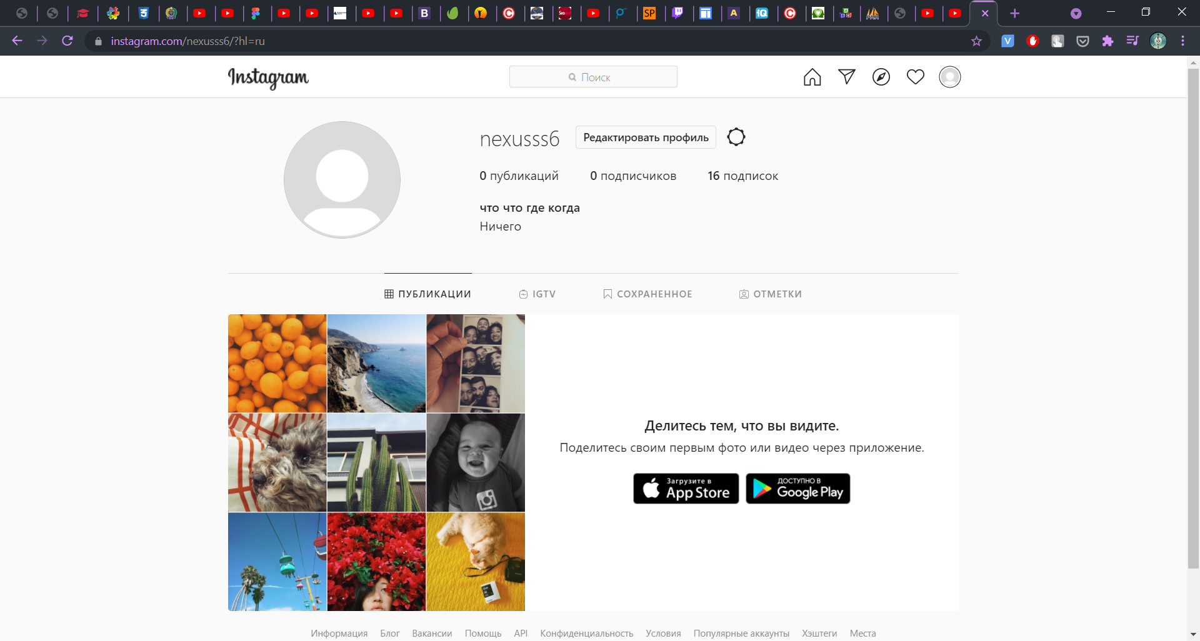

Рисунок 1.1 – Сторінка користувача у системі Instagram

З часом багато людей змінило свою думку стосовно цієї мережі й активно користуються всіма можливостями Instagram. Зараз Instagram надає наступні функції:

1. Можливість ділитися фото й відеозаписами, за допомогою функції швидкої публікації на свою персональну сторінку;
2. Додавати опис до зображень, який дозволяє ділитися своїми думками;
3. Знімати короткі відео та фото в режимі реального часу з моментальним їх розміщенням в мережі.
4. Редагувати зображення, додавати текст, наліпки, графічні об’єкти.
5. Проводити прямі ефіри без використання сторонніх програм
6. Слідкувати за новинами та публікаціями цікавих вам людей та спільнот.
7. Спілкування за допомогою коментарів в публікаціях або в персональних чатах.
8. Розвивати свій бізнес і навіть продавати товари або послуги.

Обмін даними в Instagram поступово стає на один рівень з живим спілкуванням, а в теперішніх реаліях пандемії, навіть витісняє його. Можна кожен день знімати ролики та робити фото, для того, щоб друзі та родичі могли знати що ви робите та про що думаєте.

* + 1. Соціальна мережа Facebook. Facebook – найпопулярніша соціальна мережа на сьогодні. Вона була заснована в далекому 2004 році Марком Цукербергом. Початковою метою створення системи був засіб спілкування для студентів Гарвардського Університету та вона мала назву thefacebook.com. З часом ім’я було змінене, а доступ до мережі поширився на весь світ [5].

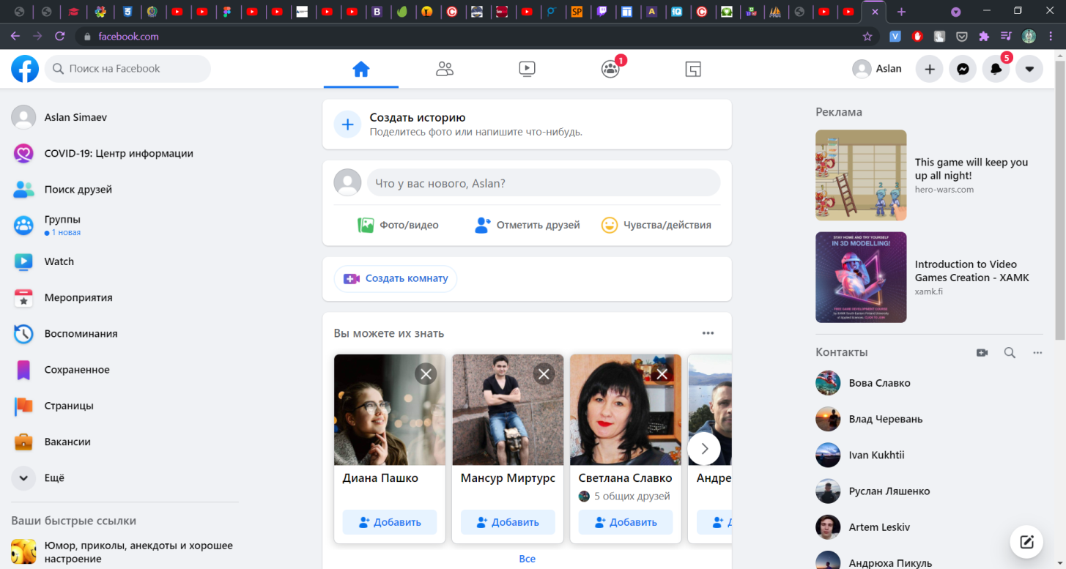

Рисунок 1.2 – Сторінка користувача у системі Facebook

Facebook дозволяє користувачам створювати профілі з персональними даними, обмінюватися текстовими повідомленнями, організовувати спільноти, запрошуючи друзів. На той час це було своєрідним проривом у можливостях, що і дозволило мережі завоювати велику кількість прихильників. У 2007 році ресурс дав можливість стороннім програмістам розробляти та впроваджувати програм, що привело до розширення розважальних можливостей мережі без докладання великих зусиль. Все ж контент соціальних мереж заповнюється її користувачами.

У 2010 році Марк Цукерберг зробив ще один крок з метою розширення та надання нових послуг мережі, а саме підписав угоду про впровадження в мережу сервісу Skype. В тому ж році була запущена власна поштова служба.

У 2011 р. була запущена україномовна версія сайту. З цього часу користувачі могли змінювати мову системи на українську, а при запуску сайту з України, система автоматично її використовувала.

На сьогодні Facebook є головною соціальною мережею у світі з величезною аудиторією (більше 1.8 млрд активних користувачів кожен день) [6].

* + 1. Соціальна мережа «ВКонтакті».Структура і функціонал соціальної мережі «ВКонтакті» досить схожі на Facebook. А це майже гарант успіху, що робить цю мережу найпопулярнішою в країнах СНД [7].

Перші версії соціальної мережі «ВКонтакті» з’явилися влітку 2006 року. Її автором був 22-річний Павло Дуров. Він досить довго формулював ідею для своєї системи, однак коли зустрів свого друга з Америки, який познайомив його з мережею Facebook, створення системи було лише питанням часу. Більшість ідей «ВКонтакті» піддивилося у свого більш відомого аналога, однак головною метою у процесі розроблення було задоволення потреб користувачів.

З перших днів сайт позиціонував себе як система орієнтована на користувача і утримувалась від реклами. Однак з часом з’явилася проблема у фінансах. Затрати на хостинг фото та відео безупинно зростали. Потреби у доходах збільшувалися і до функціонала додалися платні подарунки іншим користувачам.

Цей варіант розв’язання проблеми хоч і був дуже цікавий і сподобався багатьом прихильникам. І все ж виручка від нього була недостатньою і тому у 2008 році у системі з’явилася платна реклама, а також можливість додавання різник додатків, таких як: ігри та платні сервіси. У цих додатках розробники заробляють гроші від продажу якихось атрибутів чи можливостей, і частину прибутку віддають соціальній мережі.

З 2014 року інтернет-компанія [Mail.Ru](https://uk.wikipedia.org/wiki/Mail.Ru) Group стала єдиним власником соціальної мережі «ВКонтакті».

За час володіння мережею іншою компанією, відбулися деякі зміни в її роботі. Однією з головних була зміна дизайну соціальної мережі. Багатьом користувачам не сподобався новий дизайн і вони, навіть, почали збирати петиції на повернення до старого. Навіть Засновник соціальної мережі [Павло Дуров](https://uk.wikipedia.org/wiki/%D0%94%D1%83%D1%80%D0%BE%D0%B2_%D0%9F%D0%B0%D0%B2%D0%BB%D0%BE_%D0%92%D0%B0%D0%BB%D0%B5%D1%80%D1%96%D0%B9%D0%BE%D0%B2%D0%B8%D1%87) розкритикував зовнішній вигляд системи, який, на його думку, не відповідав сучасним стандартам.

На рисунку 1.3 зображений старий інтерфейс соціальної мережі, а на рисунку 1.4 – дизайн після зміни у 2016 році.

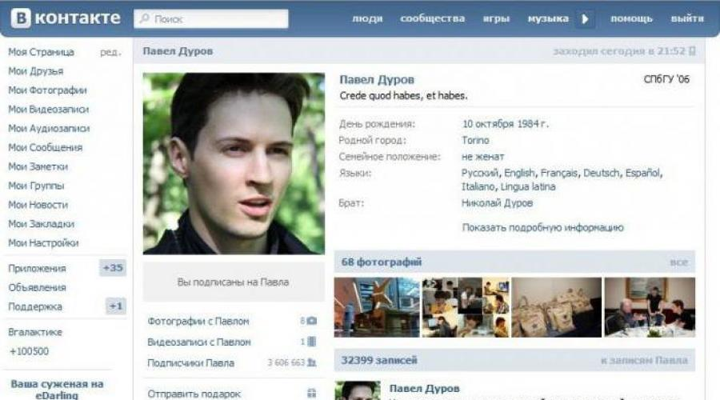

Рисунок 1.3 – Старий дизайн соціальної мережі «ВКонтакті»

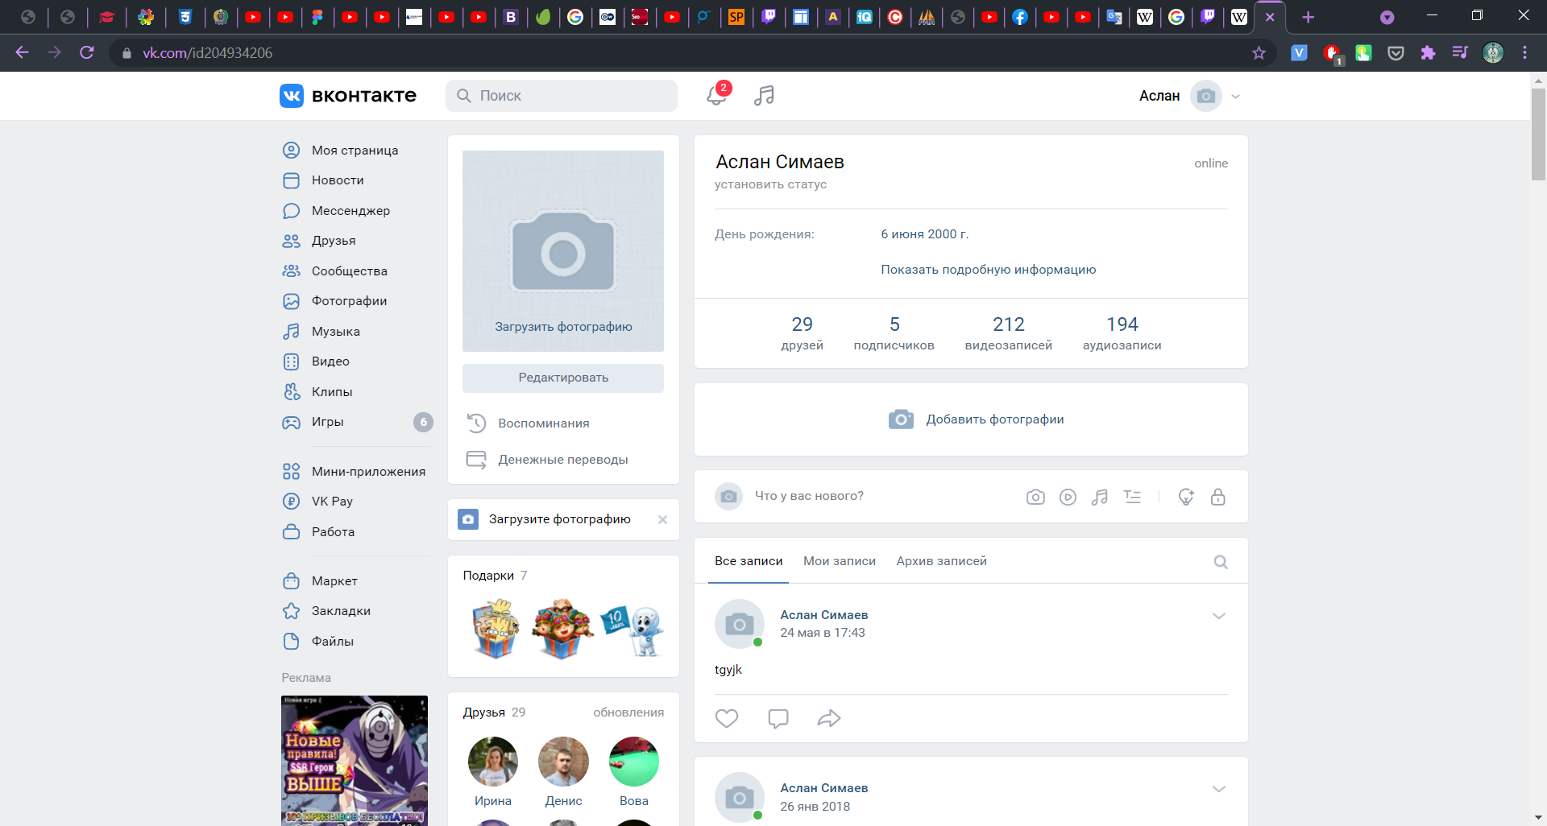

Рисунок 1.4 – Новий дизайн соціальної мережі «ВКонтакті»

 Зараз «ВКонтакті» є лідером у Білорусі, Росії серед соціальних мереж за відвідуваністю. В Україні ця система була б також найпопулярнішою, якби не заборона російських ресурсів.

# ****РОЗДІЛ 2 ПРОЄКТУВАННЯ СОЦІАЛЬНОЇ МЕРЕЖІ****

# ****UML моделі соціальної мережі****

UML – це уніфікована мова моделювання, конструкція якої складається з сутностей та зв’язків між ними. Її можна використовувати для візуалізації, специфікації та документування програмних систем.

Тому розробка діаграм UML є важливою частиною створення проєкту.

* + 1. Діаграма прецедентів для соціальної мережі (Use Case Diagram). Для більш конкретного розуміння функцій користувача у системи яка розробляється, необхідно побудувати діаграму прецедентів.

Діаграма прецедентів зображує взаємодію між акторами (користувачами) та прецедентами (випадками використання) та описує логіку системи. Вона дозволить сформулювати всі функції які підтримуватиме система та для яких користувачів вони будуть доступні.

Діюча особа (актор) – це будь-який користувач системи який відносно неї грає якусь роль.

В даній системі актором може бути лише авторизований учасник соціальної мережі. Він може виконувати наступні дії:

1. Додавати та редагувати інформацію про себе;
2. Переглядати усіх користувачів системи та їх профілі;
3. Додавати та видаляти зі списку друзів інших учасників;
4. Додавати нові публікації в яких можна описувати цікаву інформацію;
5. Переглядати публікації своїх друзів;
6. Писати коментарі для будь-яких публікацій;
7. Писати повідомлення іншим учасникам у персональному чаті.

Діаграма прецедентів системи зображена на рисунку 2.1. Актором виступає користувач системи.

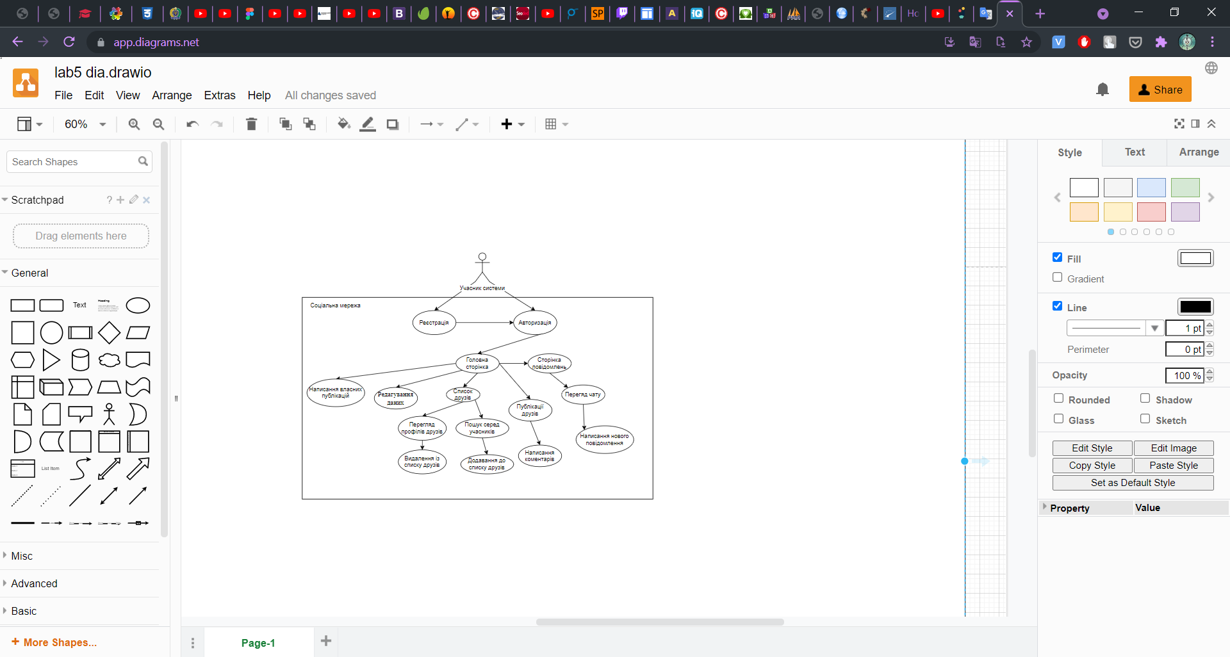

Рисунок 2.1 – Use case діаграма соціальної мережі

Як видно на рисунку 2.1 весь асортимент можливостей системи стає доступним для учасника лише після авторизації.

# ****Проєктування бази даних****

База даних – це упорядкований набір даних, які мають спільні властивості та призначені для задоволення потреб користувачів. Зазвичай, їх використовують для динамічних сайтів з великою кількістю даних.

Система управління базами даних (СУБД) – це комплекс програмних і мовних засобів, які використовуються для створення і підтримки функціонування баз даних. А також дозволяють шукати та змінювати інформацію.

Головною причиною популярності баз даних є зручність їх використання. Синтаксис найпопулярніших СУБД максимально зрозумілий і використовує відомі нам слова, тому кожен запит можна без проблем прочитати. Також легко можна змінити дані, бо інформація в рядках може бути взаємозв’язана і зміна одного приведе до зміни в усіх інших, які його використовують.

Реляційна база даних – це база даних, побудована на основі реляційної моделі, тобто вона зберігає інформацію в електронних таблицях, а пошук даних з однієї таблиці робиться за допомогою зв’язку визначеного в іншій таблиці.

Таким чином реляційна база даних підтримує, так звану, модель «сутність – зв'язок». Головною перевагою цієї моделі є простота і легкість для розуміння користувача. А єдиною складовою структурою цієї системи є таблиця.

Також можна відзначити, що з моделі «сутність – зв'язок» можуть походити й інші моделі даних, тому вона і є найбільш загальною.

Опишемо базу даних соціальної мережі. Вона складається з наступних таблиць:

1. user (в ній зберігаються всі дані про користувачів):

* id (id користувача);
* firstname (ім’я користувача);
* lastname (прізвище користувача);
* birthday (дата народження користувача);
* phone (телефон користувача);
* address (адрес користувача);
* photo (персональне фото користувача);

1. authorization (таблиця для зберігання даних авторизації):

* id (id рядка);
* email (електронна пошта);
* password (пароль користувача);
* confirm_mail (код який відправляється на пошту користувача для підтвердження);
* verified (повідомлення чи підтвердив користувач пошту)

1. friends (таблиця друзів) :

* id (id рядка);
* user_id (id користувача який зробив запит);
* friend_id (id користувача якому зробили запит);
* status (статус взаємовідносин між користувачами);

1. messages (таблиця повідомлень):

* id (id повідомлення);
* sender_id (id відправника);
* receiver_id (id одержувача);
* message_text (текст повідомлення);
* message_time (час відправлення);

1. post (таблиця публікацій):

* id_post (id публікації);
* author_id (id автора);
* content (текст публікації);
* img (фото публікації);
* likes (масив користувачів яким сподобалась публікація);
* comments (масив коментарів для публікації);
* time (час публікації).

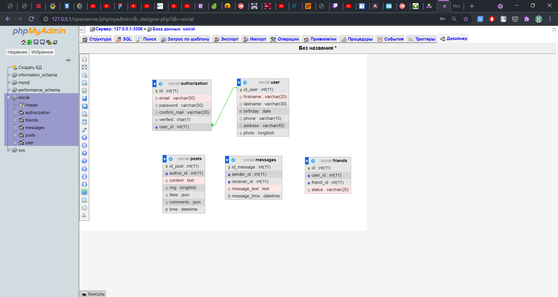

Рисунок 2.2 – Структура БД

# ****Розробка дизайну****

Дизайн для соціальної мережі повинен бути простим і зрозумілим для користувача. Всі сторінки повинні мати схожу тему і не відрізнятися стильовою палітрою. За допомогою системи Figma розробимо макети сторінок програмних модулів і наведемо основні (рис. 2.3 – 2.7).

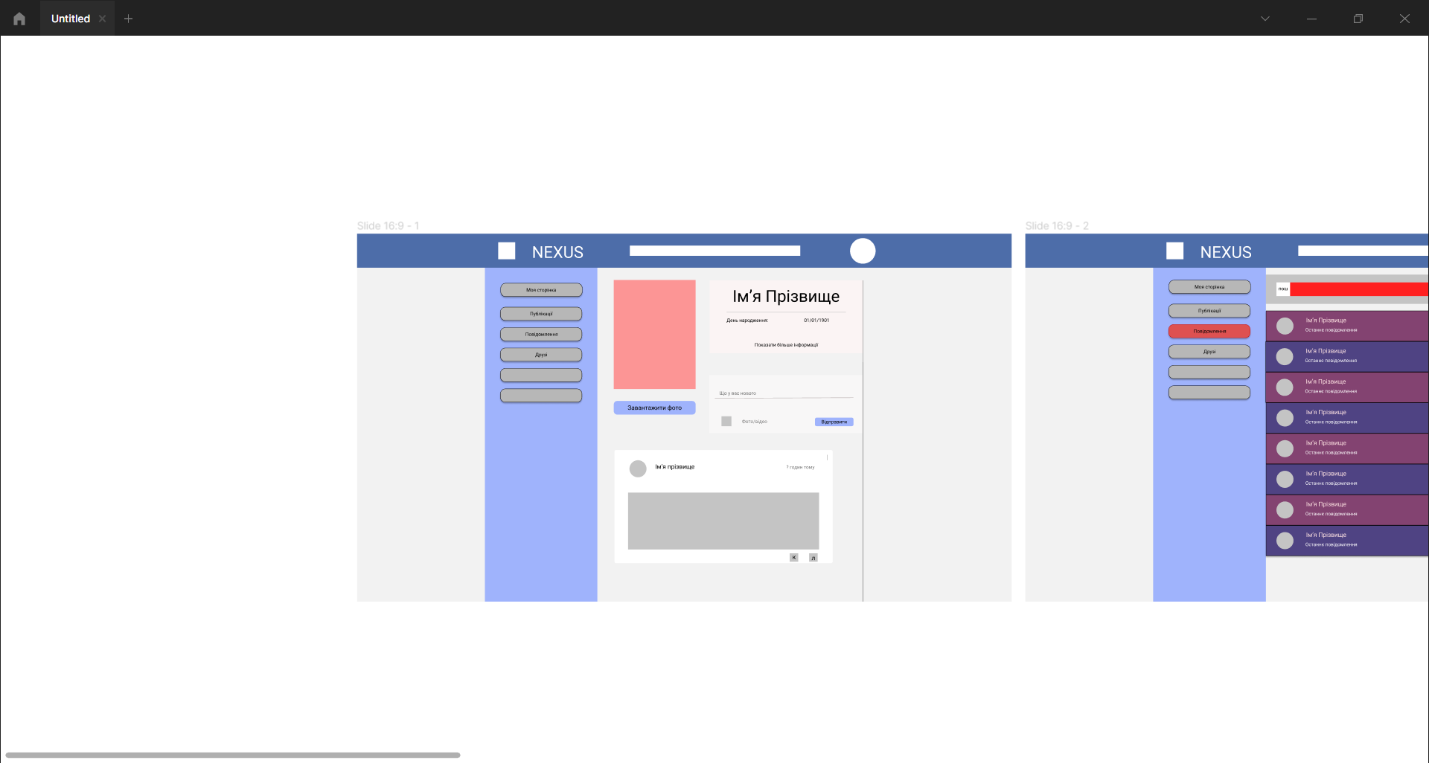

Рисунок 2.3 – Макет сторінки профілю користувача

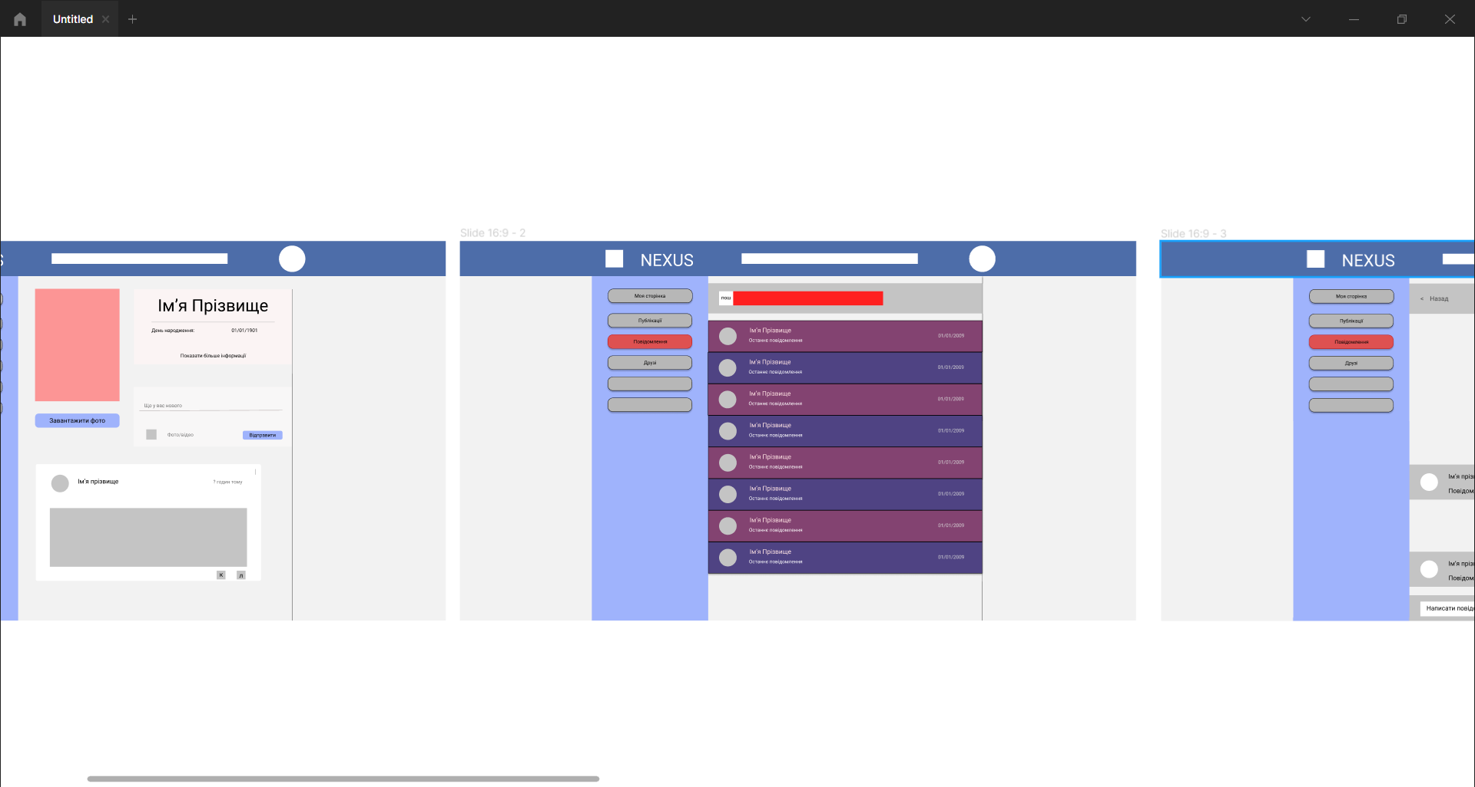

Рисунок 2.4 – Макет списку повідомлень

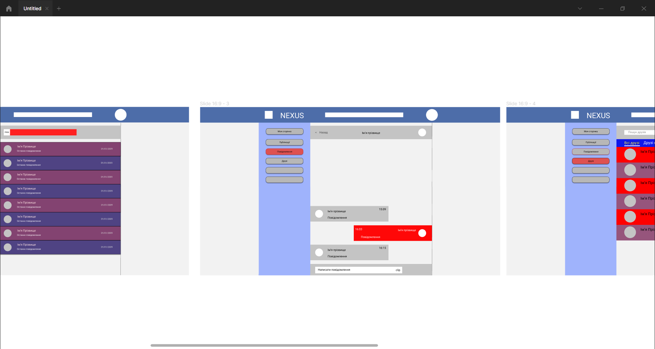

Рисунок 2.5 – Макет чату

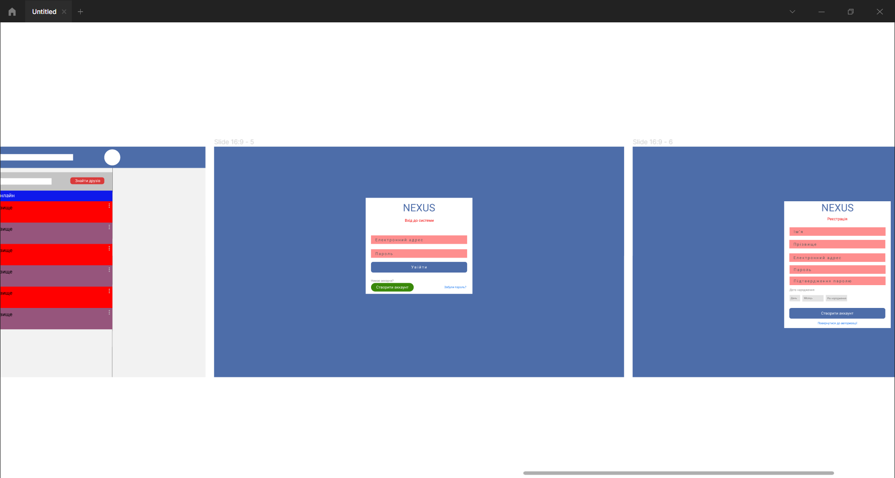  
Рисунок 2.6 – Макет вікна авторизації

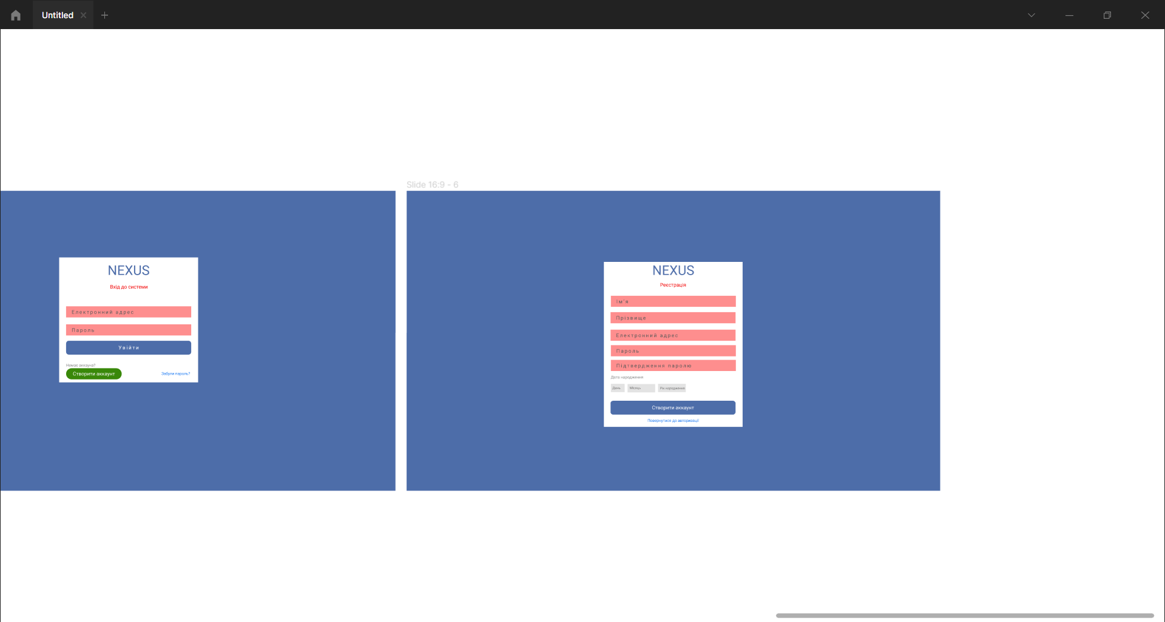

Рисунок 2.7 – Макет вікна реєстрації

Всі сторінки системи мають спільну гамму кольорів, що дозволяє користувачу переходити між сторінками без дискомфорту при візуальному сприйманні інформації.

# ****РОЗДІЛ 3**** ****ПРАКТИЧНА ЧАСТИНА РОЗРОБЛЕННЯ СОЦІАЛЬНОЇ МЕРЕЖІ****

# ****Вибір та обґрунтування веб-технологій для розробки програмного забезпечення****

* + 1. Обґрунтування вибору мови PHP для розробки програмного забезпечення.PHP – це скриптова мова програмування, яка застосовується для розробки додатків і сайтів.

Мова PHP має багато спільного з Perl та C. Однак в інших мовах потрібно писати різні команди для того, щоб вивести HTML. А в PHP пишеться HTML-скрипт, до якого можна додавати PHP-код, наприклад щоб виводити інформацію з бази даних.

Також неправильним буде порівняння мови PHP та JavaScript. Хоча й обидві мови вважаються скриптовими, PHP-скрипти виконуються й обробляються сервером, тоді як в JavaScript – код повністю виконується на стороні клієнта.

Окремо, можна відмітити що PHP підтримує багато баз даних (databases), в тому числі Mysql, що дозволяє підключатися та використовувати функції баз максимально швидко та зручно. Також, PHP дозволяє лише за допомогою однієї строки коду шифрувати дані, що приведе до збільшення безпеки системи.

Крім того, PHP розуміє всі сучасні протоколи, в тому числі HTTP, і це дає можливість працювати з сокетами та працювати з іншими протоколами.

Причини вибору мови програмування:

1. Простий та зручний синтаксис. PHP можна використовувати навіть бувши новачком можна будувати невеликі програми. А код PHP дуже легко читати й вносити зміни.
2. Популярність мови. Понад 75% сайтів написані на PHP. В цей відсоток найбільший внесок зробили CMS системи, а особливо Wordpress. Також досить популярними є Joomla та Drupal які також написані на PHP.
3. Детальна документація. На офіційному сайті PHP можна знайти інформацію про кожну складову мови, приклади та умови використання, що робить використання максимально зручним.
4. Вбудованість в HTML документи. Блоки коду PHP можна додавати в будь-яку частину HTML документу, і навіть в будь-яку частину тегу або його атрибутів. І це не порушує структуру документа.
5. Увесь код PHP виконується на сервері. Клієнт може бачити лише результат у вигляді HTML документу. А сторінки сайту динамічно створюються та швидко генеруються.
   * 1. Вибір та обґрунтування використання найпопулярнішого CSS фреймворку Bootstrap.Bootstrap – найпопулярніший фреймворк HTML, CSS та JS який використовується для розробки проєктів. Всередині Bootstrap написані готові скрипти та стилі. А для їх використання лише треба додати до них класи та HTML атрибути.

Фреймворк допомагає розробникам легше розробляти сайти. Якщо розробляти систему з нуля, то всі css-стилі доведеться писати з нуля, а це може бути не одна сотня сторінок коду. До того ж під час розробки постійно з’являються різні помилки, вирішення яких затримує розробку.

Адаптивна версія сайту з використанням Bootstrap створюється в рази легше ніж без нього, бо всі елементи заздалегідь стилізовані.

* + 1. Вибір та обґрунтування використання системного комплексного пакета OPEN SERVER в якості web-сервера.Open Server – це портативний локальний WAMP/WNMP сервер, який має багатофункціональну програму що керує і великий вибір компонентів. Головна перевага цього пакету програм є ті функції які створені спеціально для користувачів з урахуванням їх рекомендацій і побажань.

Open Server - це цілком і повністю портативний сервер, який не має ніяких системних сервісів. Можна завантажити його на флешку та запускати на будь-якій машині без побоювання що щось не запрацює.

Особливості Open Server:

1. детальний перегляд логів всіх компонентів в реальному часі;
2. вибір HTTP, СУБД і PHP модулів в будь-якому поєднанні;
3. підтримка доменних покажчиків, а також зручна форма їх налаштування;
4. створення локального піддомену без втрати видимості основного домену в мережі інтернет;
5. швидкий доступ до доменів і шаблонів конфігурації модулів;
6. багатомовний інтерфейс (Російська, Українська, Англійська).
   * 1. Вибір та обґрунтування MySQL в якості сервера баз даних.MySQL – це найпопулярніша система створена для управління базами даних. Ця реляційна система використовує всі найвідоміші підсистеми, а саме: InnoDB, MyISAM, Archive та інші.

MySQL чудове рішення для невеликих додатків. На Unix серверах можливості максимально проявляються, бо в них є підтримка багато поточності, що підвищує приріст продуктивності.

MySQL підтримує мову запитів SQL у багатьох розширеннях стандарту ANSI 92, що не можуть запропонувати різні СУБД. Також він популярний за свою швидкість і надійність.

Переваги MySQL:

1. продуктивність;
2. простота використання;
3. безплатність для власного використання.
   * 1. **Загальне поняття та потреба Ajax технології при розробці соціальної мережі.** Ajax – технологія розробки web–додатків, який використовує код на машині клієнта для зміни даних на web-сервері. В результаті вебсторінки динамічно оновлюються без перезавантаження повної сторінки, перериває обмін даними. При використанні AJAX немає потреби оновлювати кожен раз всю сторінку, бо оновлюється тільки її конкретна частина що робить користування системою набагато зручнішим.

Використання Ajax проводиться за допомогою Javascript, а саме об’єкта XMLHttpRequest. Він дозволяє клієнту виконувати HTTP запити (GET або POST) та аналізує відповідь.

Потім HTTP запит переходить за указаною в URL адресою до файлу який проводитиме розрахунок. Зазвичай це PHP файл який взаємодіє з базою даних і відправляє відповідь яка зберігається в XMLHttpRequest. Ця відповідь аналізується і виводиться у відповідний блок миттєво.

# ****Реалізація** **інтерфейсу програмного продукту****

Стилістичне оформлення соціальної мережі має за основу взаємодію білого та синього кольорів різних відтінків.

В результаті розробки програмних модулів кінцевий продукт відповідає розробленим макетам (рис 3.1 – 3.10).

Перш за все, користувач потрапляє на сторінку авторизації і зобов’язаний авторизуватися, щоб користуватися всіма функціями системи. Якщо він самостійно спробує перейти до будь-якої сторінки, то система автоматично повертатиме його до авторизації. При вході потрібно указати свою пошту та пароль.

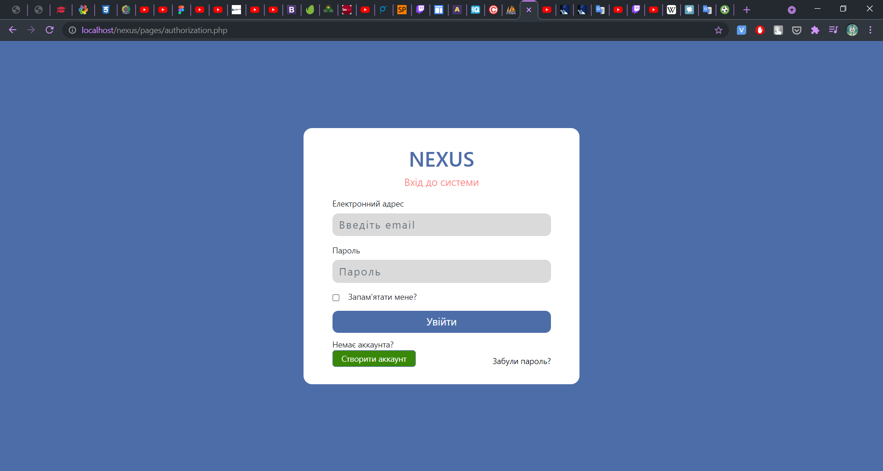

Рисунок 3.1 – Вікно авторизації

Якщо у користувача немає аккаунта, він може зареєструватися.

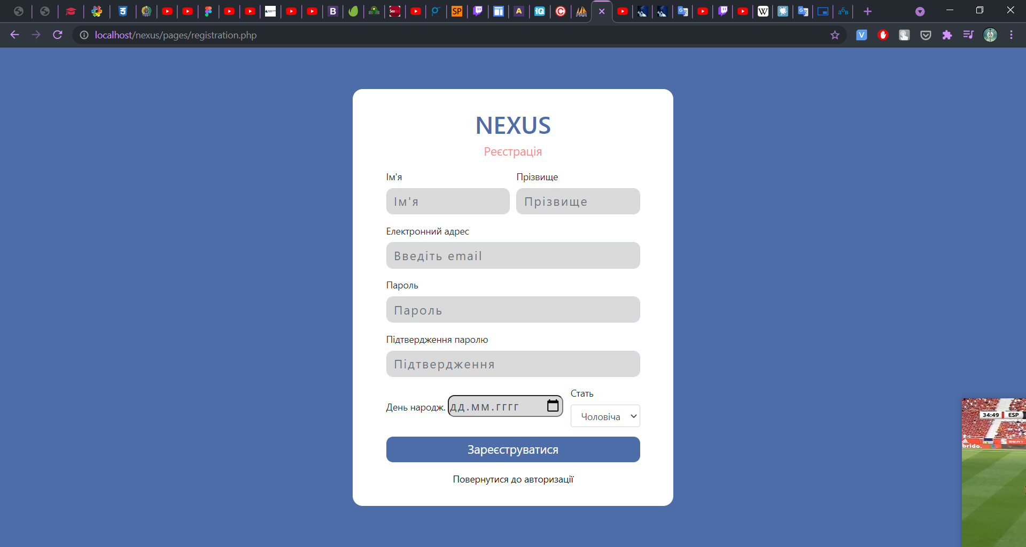

Рисунок 3.2 – Вікно реєстрації

Увійшовши до аккаунту, користувач потрапляє на свою сторінку.

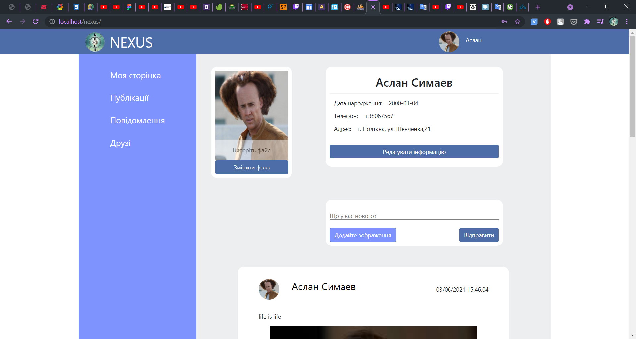  
Рисунок 3.3 – Головна сторінка користувача

Після авторизації користувач отримує можливість використовувати всі можливості системи. Користувач має можливість редагувати персональну інформацію.

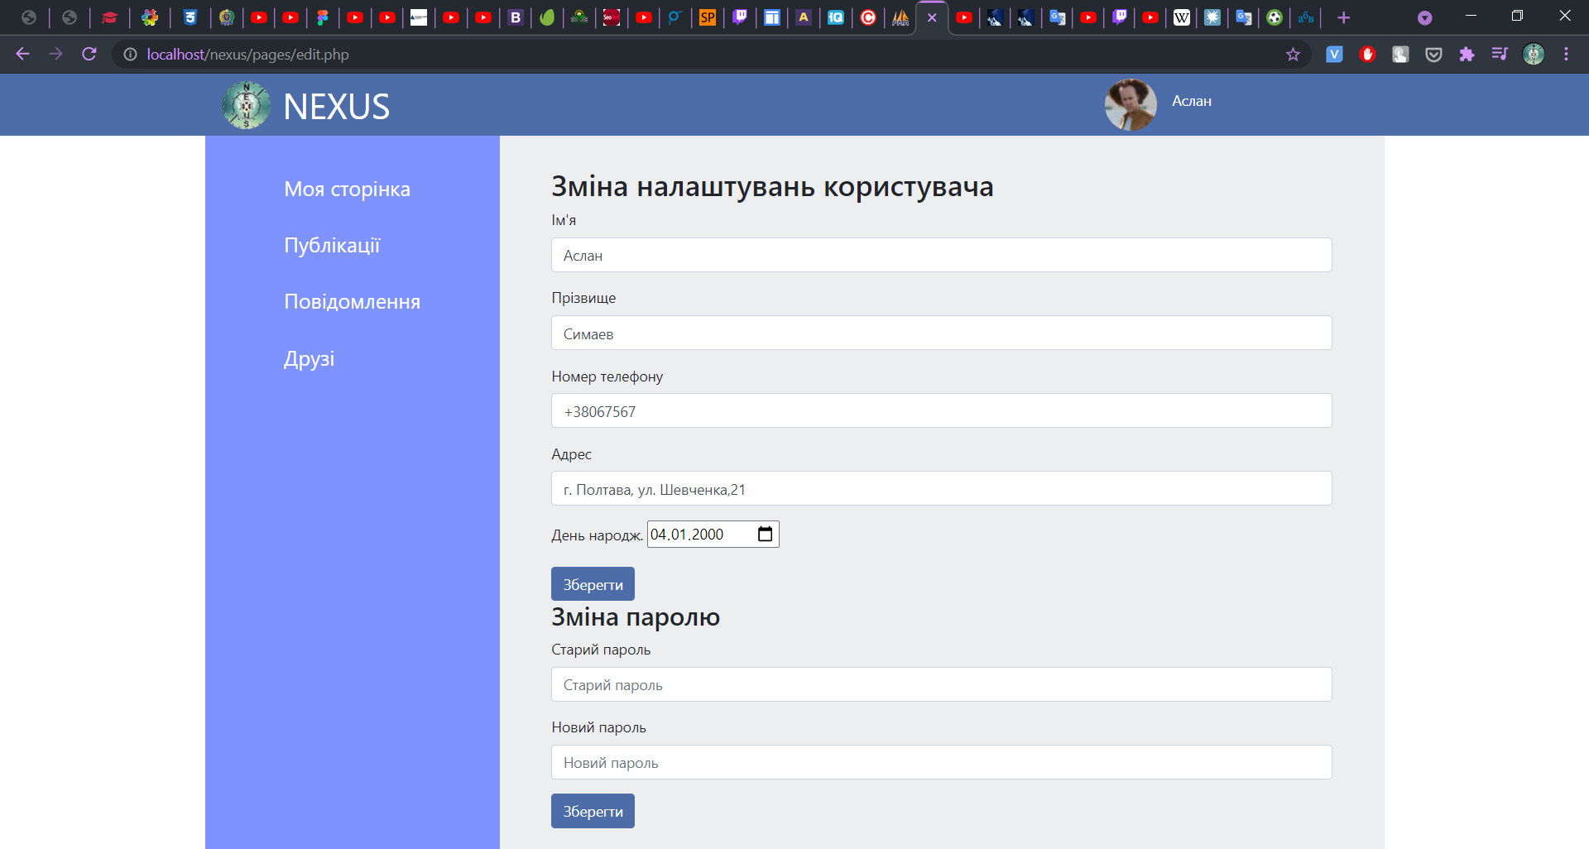

Рисунок 3.4 – Зміна налаштувань користувача

Можна додавати нові публікації або переглядати публікації друзів.

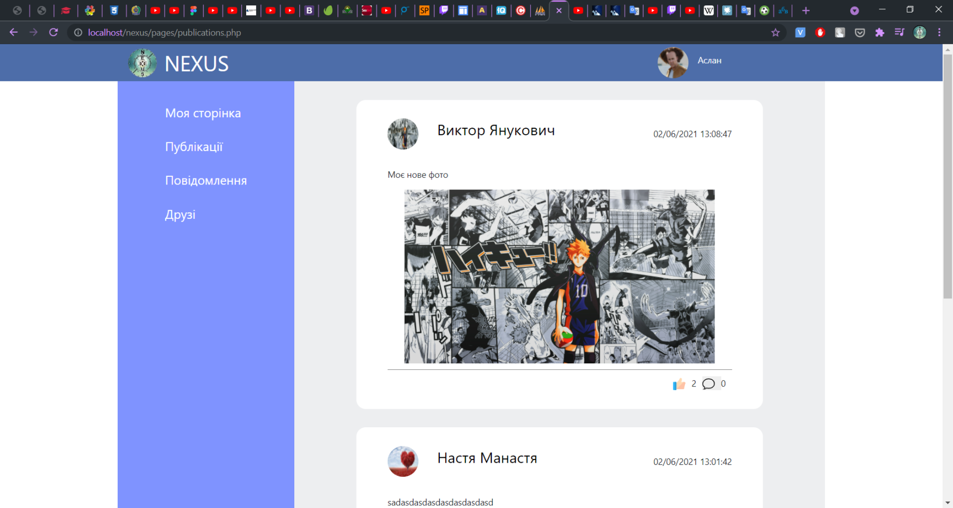

Рисунок 3.4­­ – Сторінка перегляду публікацій друзів

До будь-якої публікації можна написати коментар.

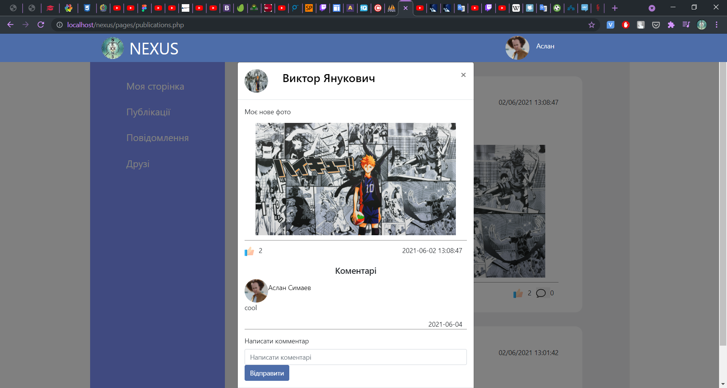

Рисунок 3.5 – Модальне вікно коментарів

Перейшовши до вікна повідомлень, можна побачити всі активні чати та останні повідомлення в них.

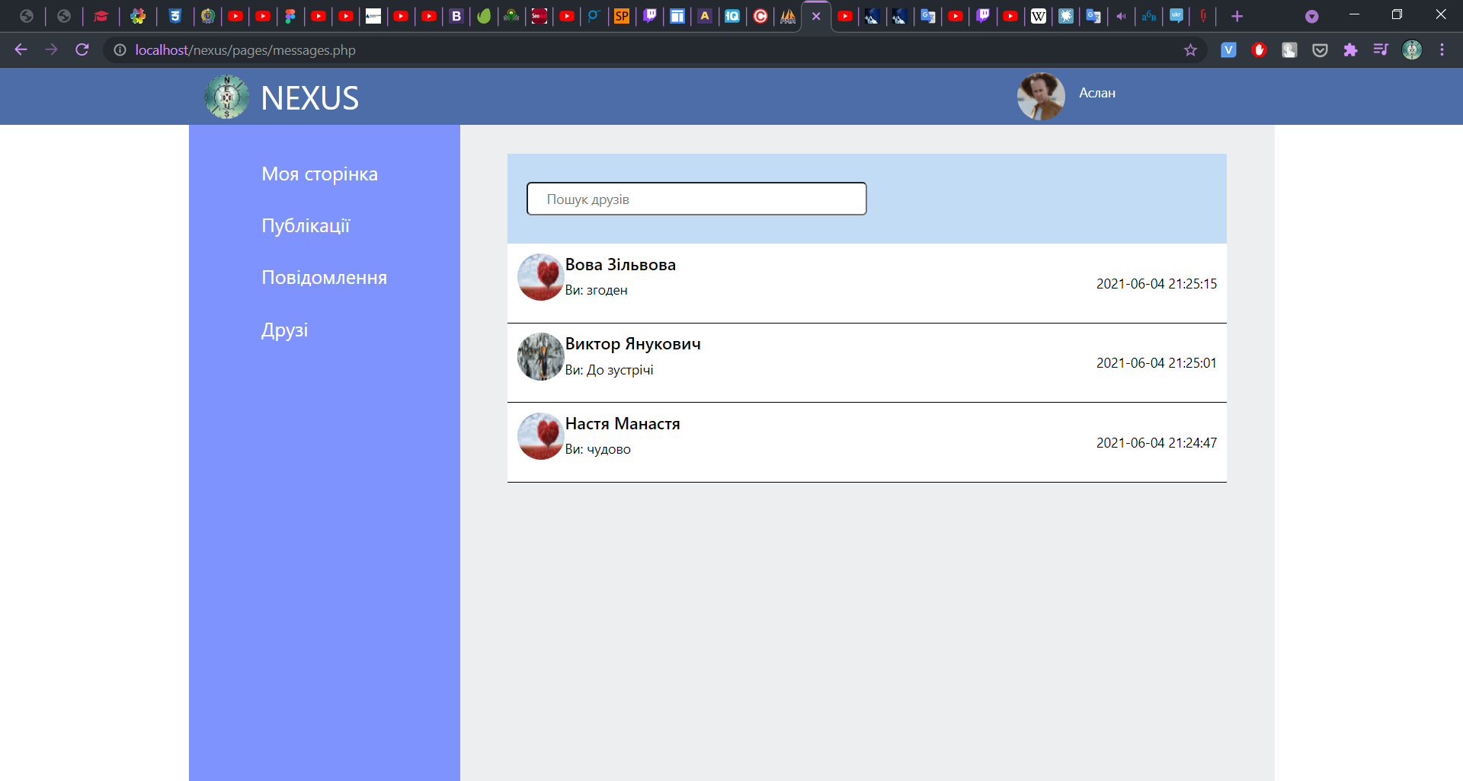

Рисунок 3.6 – Сторінка чатів

Вибравши чат, можна перейти до персональної переписки учасників.

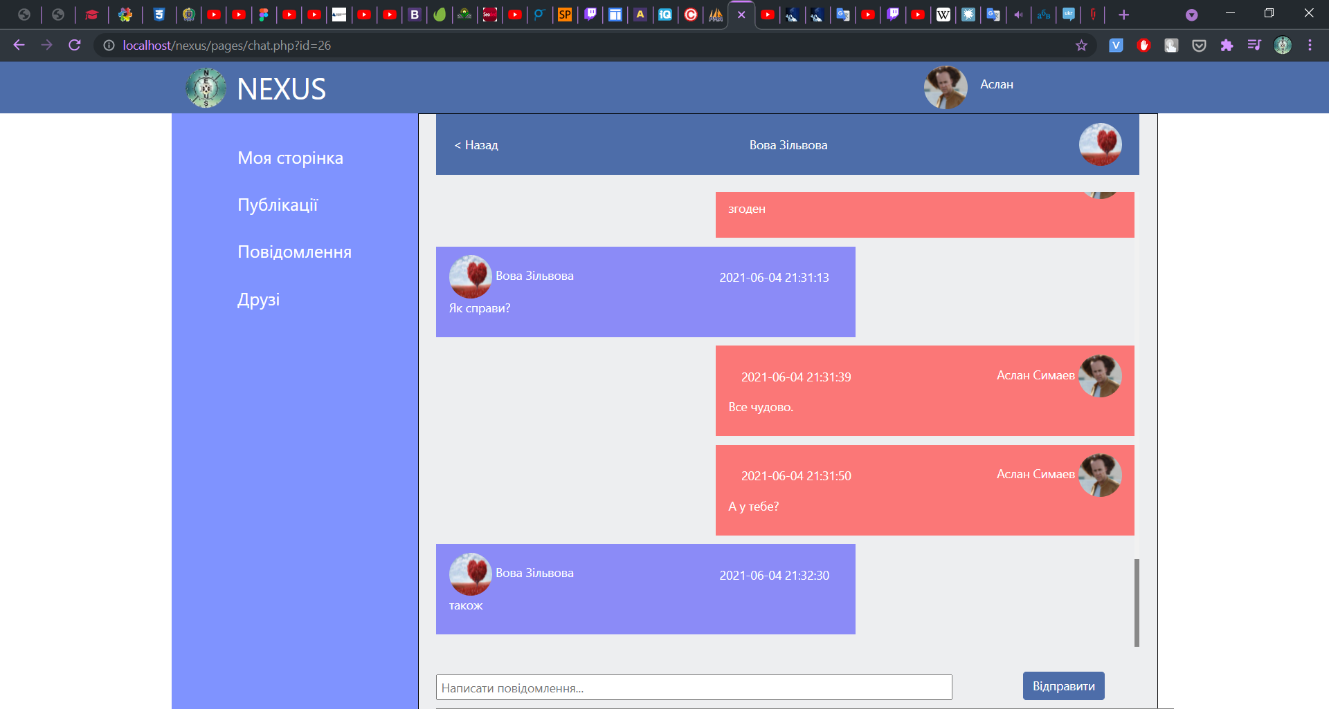

Рисунок 3.7 – Сторінка персональної переписки

На сторінці друзів можна побачити список ваших друзів. При цьому можуть бути люди як відносини з якими не були підтверджені однією з сторін.

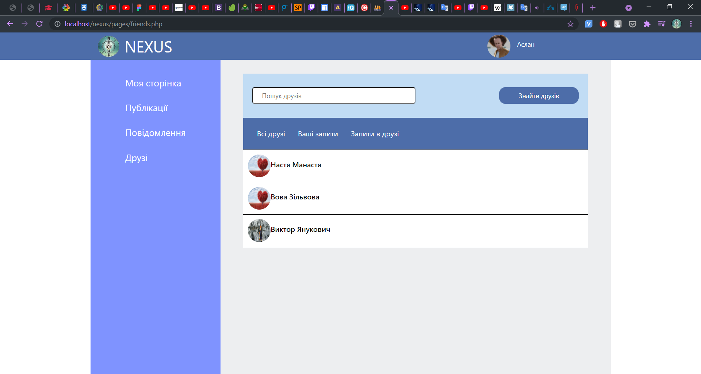

Рисунок 3.8 – Сторінка друзів

Натиснувши кнопку «Знайти друзів», відкривається модальне вікно у якому зображені все користувачі системи.

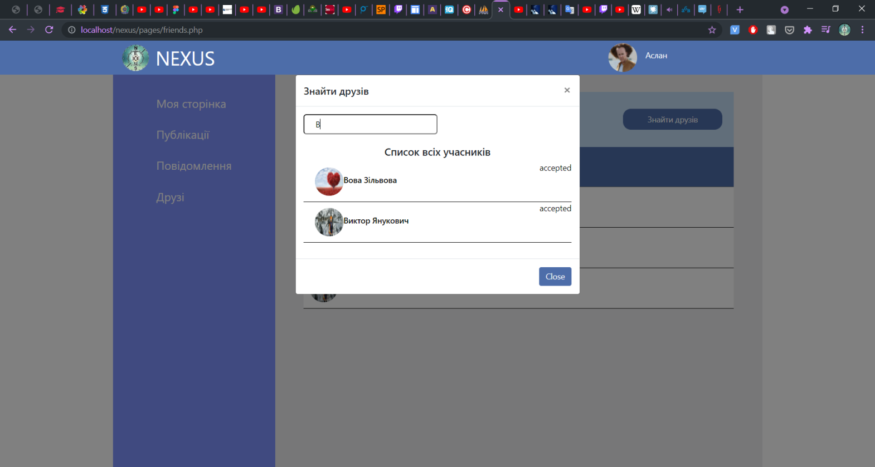

Рисунок 3.9 – Модальне вікно «Знайти друзів»

Також можна відзначити що у цьому вікні реалізований динамічний пошук і увівши лише одну літеру, вже можна скоротити кількість відображених користувачів.

Вибравши одного з користувачів можна перейти на його персональну сторінку, де можна переглядати його публікації або змінювати відносини з ним.

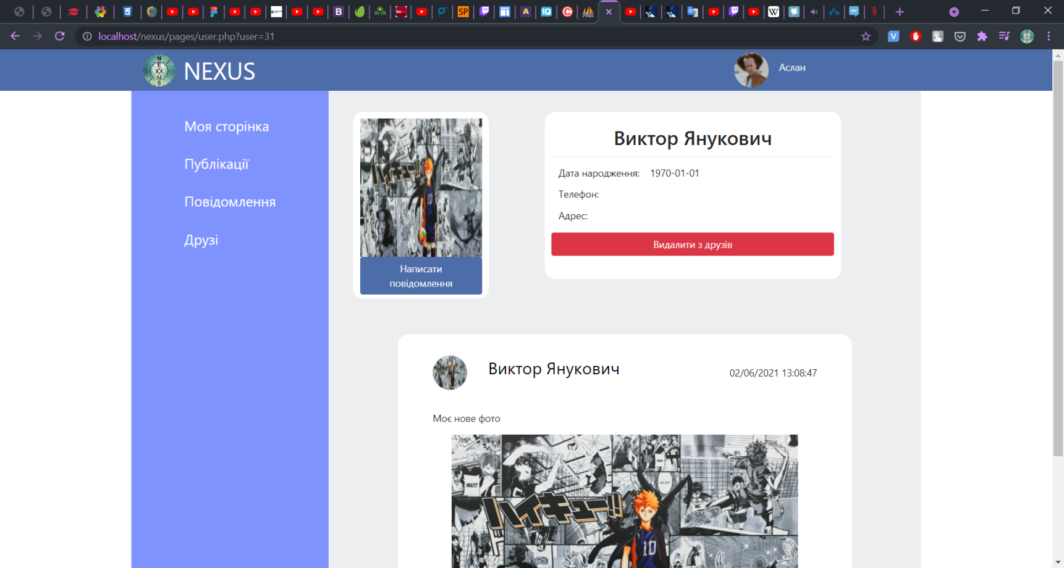

Рисунок 3.10 – Персональна сторінка іншого користувача

# ****Тестування системи****

Для перевірки правильності роботи системи та відповідності її реалізації до вимог, було виконано тестування, яке складалося з трьох частин

1. регресійне тестування;
2. функціональне тестування;
3. тестування інтерфейсу користувача.
   * 1. Регресійне тестування. Регресійне тестування – це вид тестування програмного забезпечення, основною метою якого є перевірка змін, зроблених у коді програми або проєкту в цілому. Позитивним результатом тестування буде результат, коли функціонал який існував раніше буде працювати так само. Помилки, коли після внесення змін до програми перестає працювати те, що повинно продовжувати працювати називають регресійними помилками.

Регресійне тестування проводилося на кожному етапі розробки програмного забезпечення. Усі виявлені помилки були виправленні.

* + 1. Функціональне тестування.Функціональне тестування – це вид тестування у якому перевіряється реалізація функціоналу програмного забезпечення. Це відповідність того як буде поводитися програма коли користувач буде намагатися використовувати якусь можливість, яка доступна системі.

Функціональне тестування проводилось по закінченню розробки програмного забезпечення. Для нього були розроблені спеціальні тест кейси.

Таблиця 3.1 – Тест-кейси для функціонального тестування

|  |  |  |  |
| --- | --- | --- | --- |
| Опис | | Перевірка можливості створення нового користувача | |
| Передумови | | Завантажена сторінка реєстрації нового користувача | |
| № | Дія | | Очікуваний результат |
| 1 | Введення некоректних даних | | Повідомлення системи про некоректні дані |
| 2 | Введення даних вже існуючого користувача | | Повідомлення системи про дані існуючого користувача |
| 3 | Введено коректні дані | | Надсилання на пошту посилання, перехід по якому завершить реєстрацію |

Продовження таблиці 3.1

|  |  |  |  |
| --- | --- | --- | --- |
| Опис | | Авторизація користувача | |
| Передумови | | Відкрита сторінка авторизації | |
| № | Дія | | Очікуваний результат |
| 1 | Введено неправильні дані | | Повідомлення про введення неправильних даних |
| 2 | Введено дані зареєстрованого користувача, який не підтвердив свою пошту | | Повідомлення користувачу, що він не підтвердив свою пошту, з можливістю повторного відправлення посилання |
| 3 | Введено коректні дані | | Авторизація користувача і перехід до його головної сторінки |
| Опис | | Редагування персональних даних | |
| Передумови | | Відкрита сторінка редагування даних | |
| 1 | Залишок одного з необхідних полів порожнім (ім’я, прізвище) | | Повідомлення про необхідність заповнення поля |
| 2 | Вихід із сторінки редагування змінивши поля, але не підтвердивши зміни | | Дані користувача залишаються такими, які були до редагування |
| 3 | Введення коректних даних і підтвердження змін | | Дані користувача були змінені. |
| Опис | | Зміна паролю користувача | |
| Передумови | | Відкрита сторінка редагування даних | |
| № | Дія | | Очікуваний результат |
| 1 | Введено неправильний старий пароль | | Повідомлення про введення неправильного паролю |

Продовження таблиці 3.1

|  |  |  |  |
| --- | --- | --- | --- |
| 2 | Новий пароль складається з менше ніж 6 символів | | Повідомлення про недостатній розмір паролю |
| 3 | Введено коректні дані | | Пароль користувача було змінено |
| Опис | | Відправлення нової публікації | |
| Передумови | | Відкрита головна сторінка | |
| № | Дія | | Очікуваний результат |
| 1 | Введена текстова інформація і натиснута кнопка підтвердження | | Відправляється публікація з текстовою інформацією |
| 2 | Розмір текстової інформації перевищує розмір рядка вводу | | Рядок вводу поступово розширюється і інформація відображається правильно |
| 3 | Додано фото для публікації | | Фото відображається праворуч від кнопки додавання фото |
| 4 | Підтвердження публікації з текстовою інформацією та фото | | Відправляється публікація з текстовою інформацією та фото |
| Опис | | Додавання користувача до списку друзів | |
| Передумови | | Відкритий профіль іншого користувача | |
| № | Дія | | Очікуваний результат |
| 1 | Натискання кнопки «Додати в друзі» | | Відправлення користувачу запрошення додати в друзі та відображення кнопки «Видалити з друзів» |
| 2 | Натискання кнопки «Видалити з друзів» | | Видалення користувача із списку друзів, або відміна непідтвердженого запрошення |

За результатами тестування всі виявлені дефекти були виправлені і робота системи відповідає встановленим тест-кейсам.

* + 1. Тестування інтерфейсу користувача. Тестування інтерфейсу користувача – це тестування продукту користувацького інтерфейсу задля перевірки відповідності до його специфікації. Головним завданням тестування є пошук помилок в інтерфейсі таких як: відсутність певних елементів інтерфейсу, невідповідність стилізації елементу до його запланованого вигляду.

Тестування інтерфейсу проводилося у чотирьох різних браузерах на ПК: Google Chrome, Microsoft Edge, Mozilla Firefox та Yandex Browser. Результати наведено на рисунках 3.11 – 3.14.

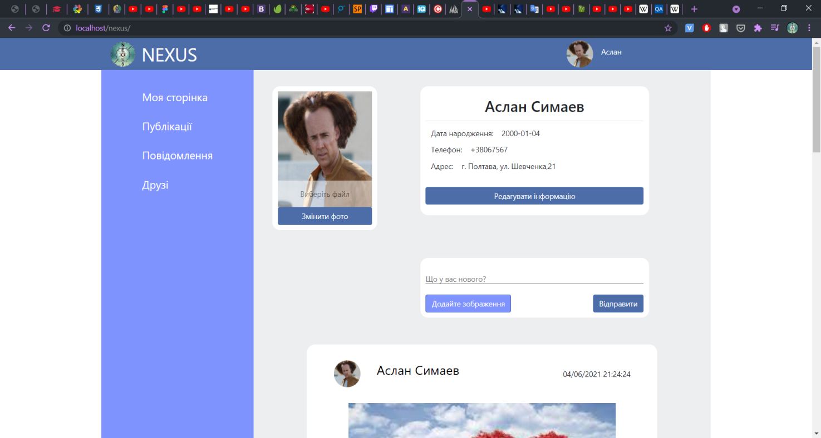

Рисунок 3.11 – Зовнішній вигляд системи у браузері Google Chrome

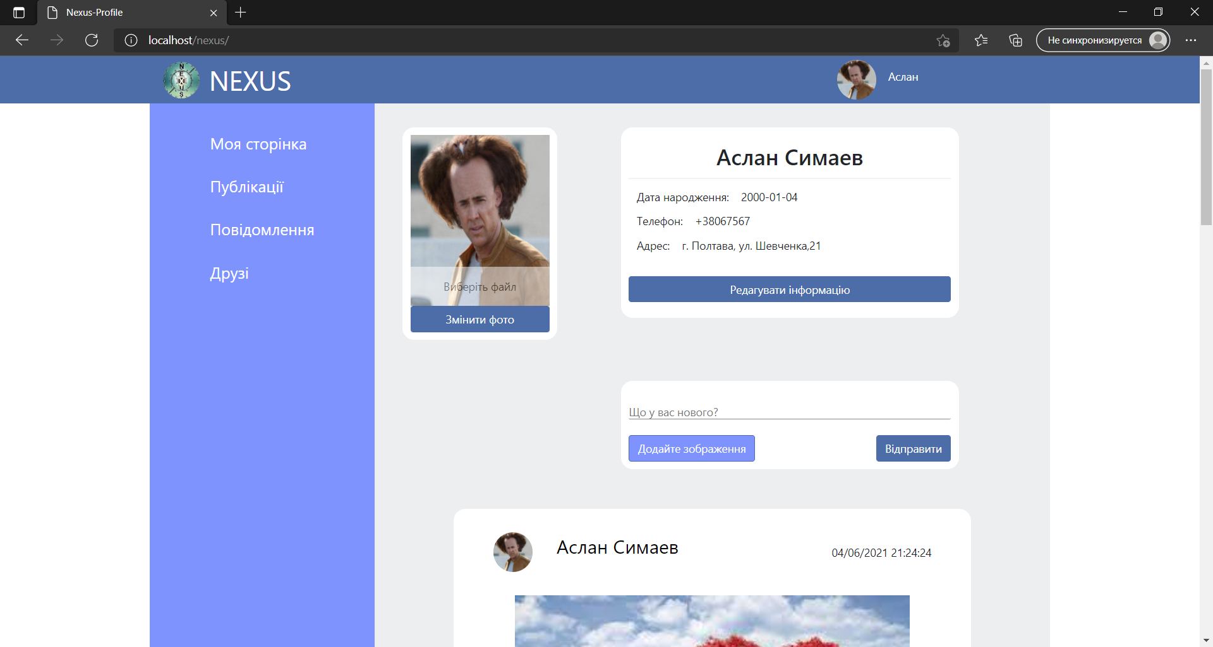

Рисунок 3.12 – Зовнішній вигляд системи у браузері Microsoft Edge

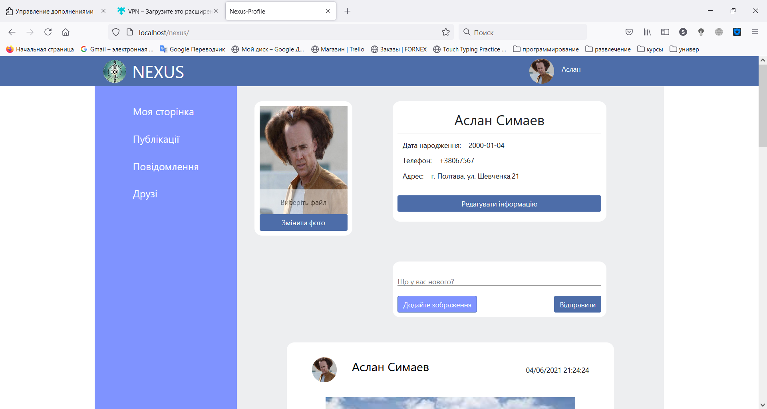

Рисунок 3.13 – Зовнішній вигляд системи у браузері Mozilla Firefox

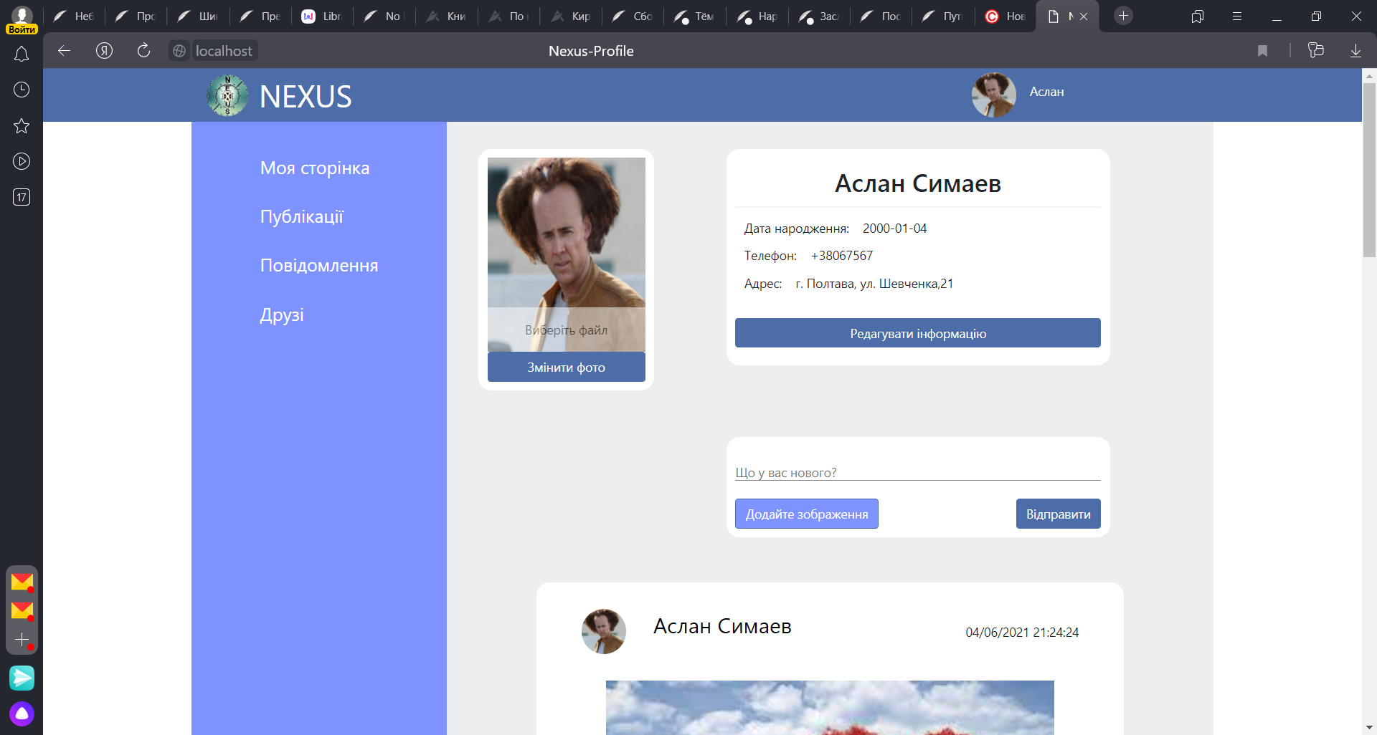

Рисунок 3.14 – Зовнішній вигляд системи у браузері Yandex Browser

Отже, результати тестування інтерфейсу системи підтвердили, що система працює коректно на всіх найпопулярніших браузерах.

# ****Встановлення та введення в експлуатацію****

В результаті попередніх етапів роботи, була розроблена справна система, яка готова до введення в експлуатацію. Для цього необхідно завантажити готовий проєкт із локального сервера на хостинг.

Хостинг – це сервіс який надає можливість розміщувати сайт в інтернеті. Там він зберігається і відповідному для нього сервері. При цьому цей сайт буде у вільному доступі в будь-який час будь-якого дня, поки цей хостинг є активним.

Для завантаження сайту на сервер був використаний віртуальний хостинг Fornex [14].

Цей хостинг має досить приємні ціни, і при цьому має зручний інтерфейс та детальну статистику системи.

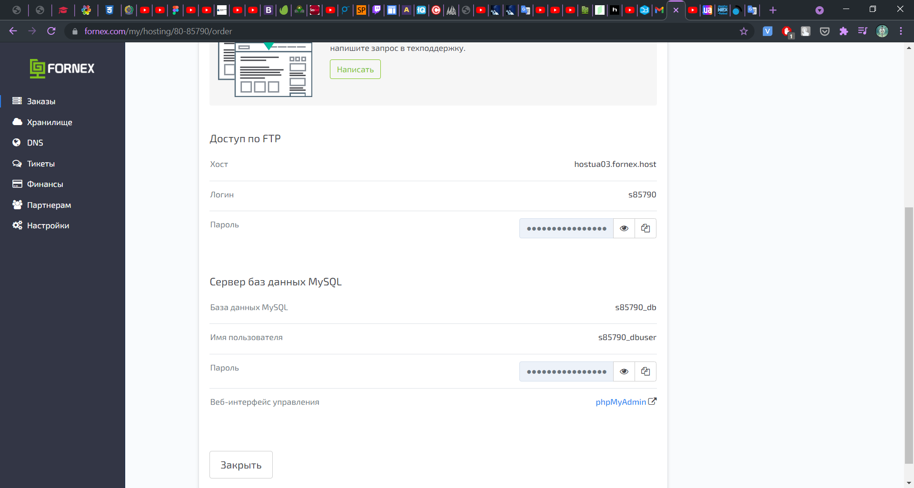

Рисунок 3.15 – Вигляд вікна інформації системи на сайті Fornex

Зареєструвавшись і створивши новий домен, можна починати завантаження файлів проєкту на сервер. Ця процедура була виконана за допомогою додатку Filezilla.

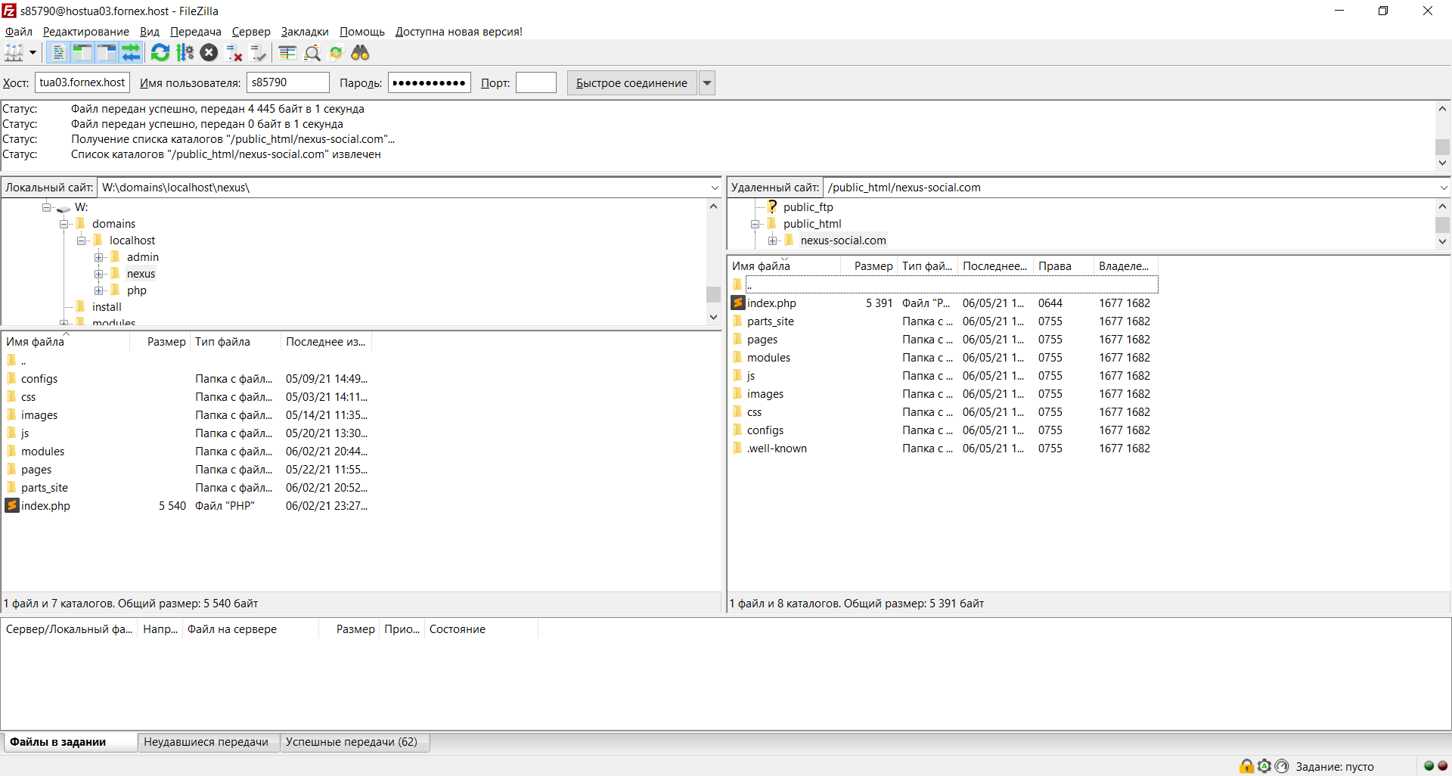

Рисунок 3.16 – Перенесення файлів проєкту на сервер

Для того, щоб виконати переніс файлів проєкту на сайт, потрібно під’єднати домен використовуючи дані доступу по FTP, які указані на рисунку 3.15.

Система готова до використання і проєкт можна вважати виконаним.

# ****ВИСНОВКИ****

В дипломній роботі розроблена соціальна мережа яка виконує основні функції найпопулярніших соціальних мереж, а саме: публікація нових постів, додавання та видалення з списку друзів інших учасників, персональна переписка з будь-яким учасником.

В процесі створення дипломного проєкту, були розглянуті причини успіху цього виду систем. На прикладі трьох найпопулярніших представників, були розглянуті основні секрети які зробили соціальні мережі популярними.

Завдяки проведеному аналізу, було розроблено макети мережі які роблять інтерфейс найбільш зручним для користувача і матиме всі необхідні вікна у максимально зручному доступі. Також розроблена база даних має всі необхідні поля для функціонування системи.

При розробці програмного продукту були вибрані та обґрунтовані сучасні web–технології, що дозволяють створювати інтерактивні web-сторінки.

За допомогою сучасних ресурсів, було проведено завантаження проєкту на віртуальний хостинг, що робить соціальну мережу готовою для використання в інтернеті.

# ****СПИСОК ВИКОРИСТАНИХ ДЖЕРЕЛ****

1. Маркетер [Електронний ресурс] – режим доступу до ресурсу: https://marketer.ua/ua/the-most-popular-social-networks-in-the-world//.
2. Igroup. Соціальні мережі [Електронний ресурс] – режим доступу до ресурсу: https://igroup.com.ua/seo-articles/sotsialna-merezha/.
3. Патюков, С. В. Социальная сеть: понятие, история возникновения, современное положение дел / С. В. Патюков, Е. В. Коврига. — Текст : непосредственный // Юный ученый. — 2017. — № 2 (11). — С. 75-77. — URL: https://moluch.ru/young/archive/11/873/ (дата обращения: 16.02.2021).
4. Iklife [Електронний ресурс] – режим доступу до ресурсу: https://iklife.ru/socialnye-seti/instagram/chto-takoe-instagram-i-zachem-on-nuzhen.html.
5. Igroup [Електронний ресурс] – режим доступу до ресурсу: [igroup.com.ua/seo-articles/facebook/](https://igroup.com.ua/seo-articles/facebook/igroup.com.ua/seo-articles/facebook/).
6. WebsiteHostingRating.com [Електронний ресурс] – режим доступу до ресурсу: https://www.websitehostingrating.com/facebook-statistics/.
7. Soeded [Електронний ресурс] – режим доступу до ресурсу: http://www.seoded.ru/istoriya/internet-history/istoriya-vkontakte.html.
8. Основи UML [Електронний ресурс] – режим доступу до ресурсу: https://prog-cpp.ru/uml-classes/
9. APEPS. Що таке база даних? [Електронний ресурс] – режим доступу до ресурсу: http://apeps.kpi.ua/shco-take-basa-danykh
10. Рідний Дім [Електронний ресурс] – режим доступу до ресурсу: http://ridnuydim.narod.ru/
11. Webformyself. Що таке Bootstrap [Електронний ресурс] – режим доступу до ресурсу: <https://webformyself.com/chto-takoe-bootstrap/>
12. Технологія AJAX [Електронний ресурс] // АСОІ. – 2016. – Режим доступу до ресурсу: <http://ua-referat.comAJAX>.
13. LibMDPU. Тестування програмного продукту [Електронний ресурс] – режим доступу до ресурсу: <http://lib.mdpu.org.ua/e-book/vstup/L11.html>.
14. Fornex [Електронний ресурс] – режим доступу до ресурсу: <https://fornex.com/>.

# ****ДОДАТОК А ВИХІДНІ КОДИ РЕСУРСУ****

**Код сторінки реєстрації**

<?php

    if(isset($_COOKIE["user_id"])){

       header("Location: /");

    }

     <?php

$servername = "localhost";

$username = "s85790_dbuser";

$password = "**********";

$dbname = "s85790_db";

$conn = new mysqli($servername, $username, $password, $dbname);

if($conn->connect_error) {

     die("Connection failed: " . $conn->connect_error);

}

$conn->set_charset('utf8');

?>

    <?

//Функция получения массива случайных символов

function generateRandomString($length = 10) {

     $characters = '0123456789abcdefghijklmnopqrstuvwxyzABCDEFGHIJKLMNOPQRSTUVWXYZ';

     $charactersLength = strlen($characters);

     $randomString = '';

     for ($i = 0; $i < $length; $i++) {

         $randomString .= $characters[rand(0, $charactersLength - 1)];

     }

     return $randomString;

}

?>

    if(isset($_GET['u_code'])){

    $sql = "SELECT * FROM authorization WHERE confirm_mail='" .$_GET['u_code']."'";

    $result = $conn->query($sql);

    if($result->num_rows > 0){

        $user = mysqli_fetch_assoc($result);

        $sql = "UPDATE `authorization` SET `confirm_mail` = '', `verified` = '1' WHERE `id` ='". $user['id']."'";

        if($conn->query($sql)){

            header("Location: /");

        } else{

            echo "yep yep";

        }

    } else {

    }

}

?>

 <?php

    if(isset($_POST) and $_SERVER["REQUEST_METHOD"]=="POST" ){

        if( $_POST["rptpsw"] == $_POST["psw"]){

            $psw_dif = false;

            $sql_check_mail = "SELECT * FROM `authorization` WHERE `email` = '" . $_POST['email'] . "'";

            $res_check_mail = $conn->query($sql_check_mail);

            $mail_num = mysqli_num_rows($res_check_mail);

            if($mail_num==null){

                $same_mail = false;

                $date = $_POST["year"] .'-' .$_POST["month"].'-'.$_POST["birthday"];

                $newDate = date("Y-m-d", strtotime($date));

                $sql = "INSERT INTO `user` ( `firstname`, `lastname`, `birthday`) VALUES ('". $_POST["firstname"] ."', '" . $_POST["lastname"]  ."', '". $newDate ."')";

                $conn->query($sql);

                $password = md5($_POST["psw"]);

                $u_code = generateRandomString(20);

                $sql_psw = "INSERT INTO `authorization` (`email`, `password`, `confirm_mail`, `user_id`) VALUES ( '" . $_POST['email'] . "', '" . $password . "', '" .$u_code. "','" . mysqli_insert_id($conn) . "')";

                if(  $conn->query($sql_psw)){

                    $link = "<a href='http://localhost/pages/registration.php?u_code=$u_code'>Confirm</a>";

                    mail($_POST['email'], 'Register', $link);

                    ?>

                    <h2>Вам оправилось подтверждение на почту. Перейдите по ссылке для подтверждения </h2>

                    <a href="confirm_mail.php?u_code=<?php echo $u_code?>&email=<?php echo $_POST['email']?>">Отправить ссылку еще раз!</a>

                    <?php

                }

            } else {

                $same_mail=true;

            }

        } else{

            $psw_dif = true;

        }

    }

?>

<!DOCTYPE html>

<html lang="en">

<head>

    <meta charset="UTF-8">

    <meta http-equiv="X-UA-Compatible" content="IE=edge">

    <meta name="viewport" content="width=device-width, initial-scale=1.0">

    <link rel="stylesheet" href="/css/bootstrap.min.css" crossorigin="anonymous">

    <link rel="stylesheet" href="/css/style.css" />

    <title>Nexus-Profile</title>

</head>

<body>

<div class="registration-page d-flex justify-content-center align-items-center">

    <div class="registration-section">

        <h2 class="registration-title">nexus</h2>

        <p class="registration-page-name">Реєстрація</p>

        <form action="registration.php" method="POST" class="registration-form" >

            <?php

            if($psw_dif){

                echo "<span class='wrong-input'>Паролі не співпвдають. Повторіть спробу</span><br>";

            } else if($same_mail){

                echo "<span class='wrong-input'>Користувач з даною поштою вже існує в системі</span><br>";

            }

                ?>

            <div class=" d-flex justify-content-between">

                <div class="form-group registration-personal-info">

                    <label for="firstname">Ім'я</label>

                    <input type="text" class="form-control" name="firstname"  placeholder="Ім'я" required>

                </div>

                <div class="form-group ">

                    <label for="lastname">Прізвище</label>

                    <input type="text" class="form-control" name="lastname"  placeholder="Прізвище" required>

                </div>

            </div>

            <div class="form-group ">

                <label for="email">Електронний адрес</label>

                <input type="email" class="form-control" name="email"

                placeholder="Введіть email" required>

            </div>

            <div class="form-group">

                <label for="psw">Пароль</label>

                <input type="password" class="form-control" name="psw" placeholder="Пароль" minlength="6" required>

            </div>

            <div class="form-group">

                <label for="rptpsw">Підтвердження паролю</label>

                <input type="password" class="form-control" name="rptpsw" placeholder="Підтвердження" minlength="6" required>

            </div>

            <div class="d-flex justify-content-between">

                <div class="registration-birthday d-flex align-items-center">

                    <div class="form-group">

                        <label for="birthday">День народж. </label>

                        <input type="date" id="date" name="date"  min="1950-01-01" max="2018-01-01">

                </div>

                </div>

                <div class="form-group">

                    <label for="sex">Стать</label>

                    <select class="form-control" name="sex">

                        <option>Чоловіча</option>

                        <option>Жіноча</option>

                    </select>

                </div>

            </div>

            <button type="submit" class="btn ">Зареєструватися</button>

        </form>

        <div class="registration-footer d-flex justify-content-center align-items-bottom">

            <a href="authorization.php" class="forgot-password">Повернутися до авторизації</a>

        </div>

    </div>

</div>

<script src="https://code.jquery.com/jquery-3.2.1.min.js" ></script>

<script src="https://cdn.jsdelivr.net/npm/popper.js@1.16.1/dist/umd/popper.min.js" ></script>

<script src="/js/bootstrap.min.js" ></script>

<script src="/js/index.js"></script>

</body>

</html>